РЕФЕРАТ

Есеп 40 беттен, 26 сурет, 15 кестеден, 72 әдебиет көздерінен, 3 қосымшадан тұрады.
Түйін сөздер: BRACHYPODIUM, ҚОҢЫР ТАТ, ТҰРАҚТЫЛЫҚ, ЖҰМСАҚ БИДАЙ, ФИТОПАТОЛОГИЯ.
Зерттеу объектісі – Brachypodium distachyon-ның 3 түрлі линиясы (Bd 1-1, Bd 3-1, Bd21) және жұмсақ бидай.
Бұл зерттеу жұмысында биохимиялық, иммунологиялық, морфометриялық, статистикалық және өсімдіктер физиологиясы бойынша әдістер қолданылды.
2020 жылына қойылған негізгі мақсат: иммунопрепараттарды дайындау үшін Brachypodium distachyon модельдік объектісінің жапырақ қоңыр татына спецификалық (арнайы) емес тұрақтылығының физиологиялық-биохимиялық механизмдеріне баға беру.
2020 жылға қойылған барлық міндеттер орындалды. Зерттеу барысында алынған нәтижелер бойынша келесідей қорытынды жасауға болады:
Бидайдың барлық үлгілері төзімділік гендерінің тасымалдаушысы болып табылады, Lr10, Lr22, Lr34 и Lr67 идентификацияланған. Қазақстан 19 сортында Lr34 доминантты гені бар, Самғау сортында Lr34 рецессивті гені табылды.
Brachypodium distachyon ның инбредті линияларында Lr-10, Lr-22, Lr-34 гендері табылды. Brachypodium Bd21, Bd3-1, Bd1-1 инбредті линияларында Lr67 гені айқын идентификацияланбады. Lr-10 гені Bd21, Bd1-1 линияларында идентификацияланды, ал Bd3-1 де іздері байқалды.
- каллусогенез индукциясы үшін Мурасиге мен Скуга қоректік ортасындағы 2,4 D –ның оптимальді концентрациясы 2,5 мг/л. Brachypodium distachyon инбредтті линияларының калустарын ұзақ уақыт өсірген кезде жасмон қышқылы летальді әсер етеді
Қолдану аясы: практикалық селекция және бидайдың генетикасы.
Жұмыстың ғылыми-ұйымдастырушылығы: жүргізілген зерттеу нәтижесі бойынша 9 материал жарық көрді, соның ішінде 4 мақала және 3 тезис жарыққа шықты, 1 әдістемелік құрал, 1 конференцияға қатысу.

РЕФЕРАТ

Отчет 40 с., 26 рис., 15 табл., 72 источн., 3 прил.
Ключевые слова: BRACHYPODIUM, БУРАЯ РЖАВЧИНА, УСТОЙЧИВОСТЬ, МЯГКАЯ ПШЕНИЦА, ФИТОПАТОЛОГИЯ,
Объект исследования – три линии Brachypodium distachyon (Bd 1-1, Bd 3-1, Bd21) и мягкая пшеница.
В работе использованы методы биохимии, физиологии растений, морфометрии, статистики.
Основная цель 2020 года: оценка физиолого-биохимических механизмов неспецифической устойчивости модельного объекта Brachypodium distachyon к бурой листовой ржавчине для создания иммунопрепаратов.
Задачи, поставленные в 2020 году, решены полностью. Полученные в ходе исследования результаты позволяют сделать следующие выводы:
- все изученные образцы пшеницы являются носителями генов устойчивости, идентифицированы гены Lr10, Lr22, Lr34 и Lr67. Сорт пшеницы Казахстанская 19 является носителем доминантного аллеля гена Lr34, сорт пшеницы Самгау, является носителем рецессивного аллеля гена Lr34.
- у Brachypodium distachyon выявлены гены Lr-10, Lr-22, Lr-34. Ген Lr67 в инбредных линиях Brachypodium Bd21, Bd3-1, Bd1-1 четко не идентифицируется. Ген Lr-10 идентифицирован у инбредных линий Bd21, Bd1-1 и в следовых количествах у Bd3-1.
- для индукции каллусогенеза оптимальной концентрацией 2,4 D питательной среде Мурасиге и Скуга является 2,5 мг/л. При длительном культивировании влияние жасмоновой кислоты на каллусы инбредных линий Brachypodium distachyon вызывает летальный эффект.
Область применения: практическая селекция и генетика пшеницы.
Научно-организационная работа: по результатам проведенного исследования опубликованы 4 статьи, 3 тезиса, 1 методическая рекомендация, 1 участие в конференции.

СОДЕРЖАНИЕ

 | Определения, обозначения и сокращения…………. | 8
 | Введение…………………………………………………………….. | 9
 | Основная часть О Научно-исследовательской Работе……………………………………………………………..…… | 11
1  1.1 | Выбор направления исследований……………………...……………….  Модельное растение Brachypodium distachyon…………………………… | 11  11
1.2 | Особенности биотрофного патогена Puccinia recondita……………...…. | 13
1.3  1.4  1.5 | Антиоксидантная система растений…………………………………....  Гены устойчивости к бурой ржавчине………………………………...  Элиситоры……………………………………………………………..… | 14  17  17
2 | Объекты и методы исследований…………………………………….... | 19
2.1 | Объекты исследования………………………………………………….. | 19
2.2  2.3  2.4  2.4.1  2.5  2.6  2.7  2.8  2.9  2.10  2.11  2.12  2.13  2.14  2.15  2.16 | Определение содержания салициловой кислоты…………………..….  Определение содержания перекиси водорода………………………....  Экстракция белка………………………………………………………...  Измерение концентрации белка………………………………………...  Определение активности каталазы…………………………………..…  Определение активности пероксидазы и ее изоформ…………………  Определение глутатиона……………………………………………...…  Определение содержания хлорофиллов и каротиноидов…………..…  Определение содержания индолилуксусной кислоты...........................  Определение содержания лигнина………………………………….….  Определение морфо-анатомических особенностей листа при инфицировании патогеном …………………………………………..…  Определение содержания лектинов ……………………………………………  Определение содержания фитоалексинов фенольной природы……...  Определение элементов продуктивности растений Brachypodium distachyon и Triticum aestivum и содержания белка в их семенах…….  Определение экспрессии генов возрастной устойчивости…………...  Brachypodium и сортов мягкой пшеницы………………………………  Получение каллуссной культуры Brachypodium in vitro……………….. | 20  20  21  21  22  22  24  24  25  26  26  26  27  28  28  29
3 | Обобщение и оценка результатов исследований…………………...…. | 31
3.1 | Определение активности соединений формирующих ранний защитный ответ при инфицировании патогеном Puccinia recondita | 31
3.1.1 | Определение содержания салициловой кислоты при инфицировании патогеном Puccinia recondita…………………………………………………. | 31
3.1.2 | Определение содержания H₂O₂ при инфицировании патогеном Puccinia recondita……………………………………………………………... | 31
3.2  3.2.1  3.2.2  3.2.3  3.3  3.3.1  3.3.2  3.4  3.5  3.5.1  3.5.2  3.5.3  3.6  3.7  3.8  3.9 | Определение активности маркеров устойчивости – антиоксидантных ферментов………………………………………….  Измерение концентрации белка………………………………………  Oпределение активности каталазы при инфицировании патогеном Puccinia recondita………………………………………………………  Определение активности пероксидазы и ее изоформ при инфицировании патогеном Puccinia recondita………………………….  Определение содержания неферментативных антиоксидантов  Определение содержания глутатиона при инфицировании патогеном……………………………………………………………….  Определение содержания каротиноидов и хлорофиллов при инфицировании патогеном ……………………………………………  Проведение анализа элементов продуктивности, определение содержания белка в семенах растений Brachypodium distachyon и сортов мягкой пшеницы при инфицировании ……………………  Определение экспрессии генов возрастной устойчивости Brachypodium и сортов мягкой пшеницы (гены Lr34, Lr67) ……………...…  Определение содержания индолилуксусной кислоты (ИУК)………...  Определение содержания лигнина в линиях B.distachyon ………........  Определение морфо-анатомических особенностей флаговых листьев инбредных линий B. distachyon при инфицировании патогеном ……………………………………………………………………………..  Определение содержания лектинов при инфицировании патогеном  Определение фитоалексинов фенольной природы при инфицировании патогеном…………………………………………….  Определение экспрессии генов возрастной устойчивости Brachypodium и сортов мягкой пшеницы при инфицировании патогеном  Оценка действия экзогенных элиситоров на каллусные культуры Brachypodium in vitro…………………………………………………..  Заключение…………………………………………………………  СПИСОК ИСПОЛЬЗОВАННЫХ ИСТОЧНИКОВ…………..... | 32  32  33  33  34  34  34  36  37  37  39  39  42  43  44  46  48  50

ПРИЛОЖЕНИЕ А. Таблицы, рисунки, графики

ПРИЛОЖЕНИЕ В. Список публикаций

ПРИЛОЖЕНИЕ С. Календарный план работ на 2018-2020 год

Определения, обозначения и сокращения

B.distachyon – Brachypodium distachyon
Bd 21 – Brachypodium distachyon, инбредная линия 1-1
Bd 3-1 – Brachypodium distachyon, инбредная линия 3-1
Bd 1-1 – Brachypodium distachyon, инбредная линия 21
P.recondita – Puccinia reconditа, бурая листовая ржавчина
T.aestivum – Triticum aestivum, мягкая пшеница
rpm (revolutions per minute) – диапазон вращающего момента
t _{комн}. – комнатная температура
t – температура
АФК – активные формы кислорода
БСА – бычий сывороточный альбумин
ГК – галловая кислота
ИУК – индолилуксусная кислота
Каз.19 – Казахстанская 19
Каз.ран – Казахстанская раннеспелая
КазНИИ ЗиР – Казахский Научно-исследовательский институт земледелия и растениеводства
К – контроль
НИР – научно-исследовательская работа
МОН РК – Министерство образования и науки
МСХ – Министерство сельского хозяйства
НИИ ПББ – Научно-исследовательский институт проблем биологической безопасности
О – опыт
об/мин – оборотов в минуту
Puccinia recondita – бурая листовая ржавчина
РГА – реакция гемагглютинации
СК – салициловая кислота
СОД – супероксиддисмутаза
ТХУ – трихлоруксусная кислота
ФМСФ – фенилметилсульфонилфторид
ФСБ – фосфатно-солевой буфер
Усл.ед – условные единица

ВВЕДЕНИЕ

Одним из значимых вопросов современной мировой экономики является обеспечение качества продовольствия, что является актуальным и для Казахстана, где возможность возделывания мягких и твердых сортов пшеницы и производства зерна с высоким технологическим качеством относится к числу стратегически значимых задач национальной безопасности страны. Стресc-факторы окружающей среды биотического и абиотического характера приводят к снижению продуктивности зерновых культур, а ежегодные потери мирового урожая сельскохозяйственных растений от болезней, согласно данным Продовольственной и сельскохозяйственной организации Объединенных Наций, оцениваются в сумму более 25 миллиардов долларов, что эквивалентно 35 % потенциально возможного сбора урожая [1]. Вместе с тем, создание устойчивых к патогенам сортов культурных растений методами традиционной селекции продолжительно по времени, а эволюция патогенов опережает возможности практической селекции, в результате чего получение сортов устойчивых к патогенам опаздывает с их внедрением в производство [2]. В связи с этим одной из первоочередных задач практической селекции является выявление и разработка мобильных методов и путей формирования устойчивости растений к патогенам. Вопросы неспецифической устойчивости растений в аспекте повышения урожайности важнейших пищевых и кормовых злаков по-прежнему сохраняют свою актуальность [3].
Цель исследования: Физиолого-биохимические механизмы неспецифической устойчивости модельного объекта Brachypodium distachyon L. к бурой листовой ржавчине.
Задачи исследования:
1 Определение активности соединений, формирующих ранний защитный ответ при инфицировании Puccinia recondita.
2 Определение активности соединений, формирующих механизмы врожденного иммунитета при инфицировании патогеном Puccinia recondita.
3 Сравнительное определение экспрессии генов возрастной устойчивости у Brachypodium distachyon и мягкой пшеницы к действию бурой листовой ржавчины (Puccinia recondita) и оценка действия экзогенных элиситоров на каллусные культуры Brachypodium in vitro.
Задачи исследования на 2020 год:
3.1 Определение экспрессии генов возрастной устойчивости Brachypodium и сортов мягкой пшеницы (гены Lr34, Lr67) при инфицировании патогеном;
3.2 Оценка действия экзогенных элиситоров на каллусные культуры Brachypodium in vitro
В 2018 и 2019 гг. два молодых сотрудника прошли научные стажировки: Институт биологии, экологических и аграрных наук Университета Аберистуита, Великобритания и Институт органической химии с центром фитохимии, София, Болгария.
Выполнению научных исследований способствовало приобретение следующего оборудования в 2018-2020 годы на сумму 3272515 тенге:
Орбитальный шейкер KS 260 basic package c 2-я платформами, Германия;
Сушильный шкаф Е28, Германия;
Облучатель передвижной ОБНР 2, Россия;
Весы NV 212 RU,OHAUS, USA;
Центрифуга – MiniSpin plus, Eppendorf, Германия;
Шейкер – Sunflower Mini Shaker, ВioSan, Латвия;
Термостат ТС – 1/80 СПУ, Россия;
МФУ лазерное НР LaserJet Pro М28w A4-W;
Микроскоп стерео, эргономический ISOLAB, Германия;
Дистиллятор ISOLAB, Германия.
Работа выполнена на современном оборудовании, прошедшем метрологическую
поверку в 2018, в 2019 годы.
В 2018 г. подготовлен промежуточный отчет по этапу «Определение активности соединений, формирующих ранний защитный ответ при инфицировании патогеном Puccinia recondita», № 0218РК00859. В 2019 г. подготовлен промежуточный отчет по этапу «Определение активности соединений, формирующих механизмы врожденного иммунитета при инфицировании патогеном Puccinia recondita», № 0219РК00832.
Поставленные задачи этапов 2018-2020 годов полностью решены.
Область применения: практическая селекция и генетика пшеницы
Научно-организационная работа: по результатам проведенного исследования опубликовано 8 материалов, из них 4 статей и 3 тезиса, методические рекомендации, участие в 3-х конференциях. Опубликованы две статьи, входящие в базу данных Scopus c процентилем 0,13 (Q3); 0,10 (Q4).
Подана заявка на получение патента «Способ оценки устойчивости растения Brachypodium distachyon к бурой ржавчине». Заявка № 2020/0614.1 находится на этапе экспертиза по существу (Приложение B).
ОСНОВНАЯ ЧАСТЬ ПО НАУЧНО-ИССЛЕДОВАТЕЛЬСКОЙ РАБОТЕ

1 Выбор направления исследования

1.1 Модельное растение Brachypodium distachyon
Brachypodium distachyon (трахиния двуколосковая – единственный однолетний дикий злак, филогенетически наиболее близкий к сельскохозяйственно-значимым культурным злакам – пшеница, ячмень, рис (рисунок 1).
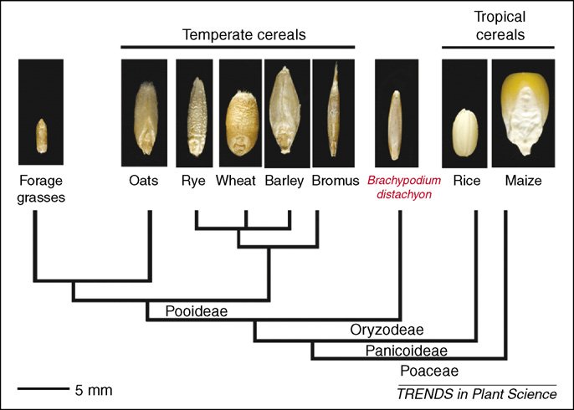

Рисунок 1 – Филогенетические взаимоотношения Bd и мелкозерновых злаковых [4]

Геном B.distachyon был просеквенирован и опубликован в журнале «Nature» в 2010 г. [5]. Он стал четвертым в списке просеквенированных геномов, после риса, сорго и кукурузы, а также первым из подсемейства Pooideae. 99,6% его генома расшифрованы полностью [6].
В 2010 году международный консорциум ученых, состоящий из более 100 участников консорциума International Brachypodium Initiative из стран Европы, Америки и Азии, впервые расшифровал генетический код растения, тем самым открывая дорогу к созданию новых зерновых культур и способствуя укреплению продовольственной и энергетической (получение биотоплива) безопасности планеты [7].
B. distachyon имеет относительно небольшой размер генома, который состоит из пяти хромосом емкостью около 300 миллионов пар оснований, что делает его удобным объектом для молекулярно-генетического анализа и сельскохозяйственной генетики, включая изучение механизмов ответа на неблагоприятные воздействия факторов окружающей среды.
Также преимуществами B. distachyon является короткий цикл онтогенеза, способность к самоопылению, простота культивирования в лабораторных условиях и размер растения (15-20 см в высоту). Это способствует его применению для фундаментальных и инновационных прикладных исследований в области клеточной биологии, биохимии, молекулярной генетики и сельскохозяйственной биотехнологии.
Развитию его ресурсов и исследовательских инструментов способствовали ведущие ученые со всего мира, в частности, проект BrachyTAG, с целью определения ключевых генов развития, размножения, биоэнергетики, адаптации к факторам среды, включая устойчивость культурных злаков к наиболее вредоносным и распространенным заболеваниям. Помимо ржавчины заражается фузариозом и септориозом [8 -10].
Рост B. distachyon (линия 3-1) в полевых условиях представлен на рисунке 2.

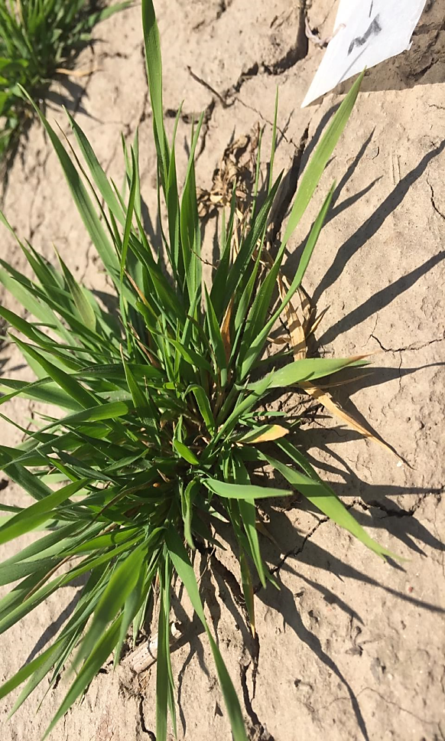

Рисунок 2 – Рост Brachypodium distachyon (линия 3-1) в полевых условиях

Фундаментальные исследования в области иммунитета растений, в особенности модельных растений, вносят свой вклад в понимание механизмов устойчивости растений и оптимизации контроля ущерба, наносимого фитопатогенами [11]. Механизмы защитного ответа растений на воздействие фитопатогенов весьма сложны. Это физические ответы, когда клеточная стенка является ключевым элементом защиты растения; химические, в их числе образование реакционноспособных форм кислорода, защитных соединений, как вторичные метаболиты и родственные патогенезу белки [7, 12].
Дикий злак B.distachyon является в настоящее время идеальным модельным объект-
для воздействия фитопатогенов, поражающих культурные злаки. В Казахстане встречается два других вида Brachypodium, а именно Brachypodium pinnatum subsp. pinnatum (L.) Beauv. и Brachypodium sylvaticum (Huds.) Beauv, в частности в Маркакольском государственном природном заповеднике, национальных парках Алтын-Эмель, Катон-Карагай, а также в лесах северного Казахстана.

1.2 Особенности биотрофного патогена Puccinia recondita
Грибы Puccinia recondita Rob. ex Desm f. sp. tritici или бурая листовая ржавчина пшеницы – относятся к облигатным паразитам растений, представлены 7000 видами из более чем 100 родов, самым распространенным из которых является род Puccinia, включающий в себя наиболее экономически разрушительные биотрофные грибы. Потери мирового урожая, ассоциированные с бурой ржавчиной, оцениваются в соответствующем эквиваленте в порядке 2 миллиардов долларов США [13].
В отличие от большинства грибных патогенов, представители рода Puccinia имеют сложный жизненный цикл, являясь двухозяйным паразитом с полным жизненным циклом, имеет пять типов спороношения. Проявляется главным образом на листьях, реже на листовых влагалищах и очень редко на стеблях. В вегетативной фазе жизненного цикла существует в виде дикариотического мицелия, эциоспор, телиоспор и урединиоспор. Каждая специализированная форма состоит из разных физиологических рас, различающихся друг от друга рядом физиологических и биохимических признаков, а также способностью заражать лишь определенные сорта растения-хозяина. Так, у возбудителя стеблевой ржавчины пшеницы насчитывается более 200 рас, которые отличаются своей агрессивностью, то есть способностью вызвать массовое поражение восприимчивых растений и вирулентностью [14].
Вредоносность бурой ржавчины проявляется в снижении ассимиляции растений, усилении транспирации, дыхания и нарушении других физиологических и биохимических процессов с полным нарушением водного баланса, что является причиной преждевременного отмирания листьев. Болезнь подавляет синтез и отложение крахмала, а также протеина в эндосперме, в результате чего формируется щуплое зерно. При сильном поражении растений в колосьях образуется меньше зерен, они имеют низкое качество, легковесны, что является основной причиной недобора урожая. Недобор урожая зависит также и от патогенности возбудителя, устойчивости сорта, погодных условий и других параметров. На интенсивность поражения и реакцию растения-хозяина в частности влияют стадия развития растений, степень устойчивости сортов и вирулентности патогена, количество инокулюма и факторы окружающей среды [2].
1.3 Антиоксидантная система растений
Наиболее ранняя реакция растительного организма на внедрение патогена – локальная генерация активных форм кислорода (АФК; окислительный взрыв), запускающих цепь последующих защитных реакций. Согласно литературным данным, в растительной клетке существует два механизма обезвреживания АФК [15]:
1. Ферментативный, представленный работой ферментных систем, обезвреживающих АФК – супероксиддисмутаза, каталаза, пероксидаза;
2. Неферментативный, включающий низкомолекулярные антиоксиданты, такие как глутатион, аскорбат, пролин, каротиноиды, токоферол и др.
Значительное повышение содержания активных форм О₂ и Н₂О₂ оказывает подавляющее действие на развитие фитопатогенов. Комплекс представленных реакций лежит в основе формирования не только локальной устойчивости, но и системного приобретенного иммунитета, повышающего резистентность растений к микроорганизмам, грибам и вирусам. В оптимальных условиях внутриклеточного метаболизма АФК продуцируются в небольшом количестве, главным образом в хлоропластах, митохондриях и пероксисомах [16].
Решающее значение в формировании защитных реакций растений и их выживании при стрессах различной природы имеет баланс между образованием и обезвреживанием АФК, поэтому важна не только генерация активных веществ, но и их деградация и утилизация, осуществляемая каталазой и пероксидазами [17].
Салициловая кислота, являясь ингибитором каталазы и пероксидазы, приводит к накоплению в клетках перекиси водорода. Вместе с тем, СК является эндогенным сигналом системного индуцированного защитного ответа, а нарушение ее синтеза или повышенное разрушение ведет к возрастанию восприимчивости растений к биотрофным патогенам [18].
Салициловая кислота или 2-гидроксибензойная или фенольная кислота, хорошо соответствует требованиям к системным сигнальным молекулам: она легко распространяется по сосудам флоэмы, поскольку ее физические свойства близки к идеальным для дистанционного транспорта по ситовидным трубкам [19]. В растениях встречается чаще всего в виде производных: гликозида метилового эфира, выполняет разнообразные физиологические функции. При ее участии происходит доставка новообразованных белков в ядро, хлоропласты, митохондрии и вакуоли. Она усиливает синтез, предохранение и восстановление структуры важных для существования растений нуклеиновых кислот и белков. Она может служить регулятором транспорта органических веществ по флоэме, гравитропизма и других физиологических процессов, также участвует в сигнальной регуляции генной экспрессии в ходе старения листьев Arabidopsis thaliana [20].
Каталаза – антиоксидантный фермент, который ликвидирует избыточные количества перекиси водорода. Она является ферментом с наиболее высоким числом оборотов (она может расщепить 44 000 молекул H₂O₂ в секунду) [21]. Однако при низких концентрациях пероксида водорода каталаза способна катализировать его восстановление только при наличии дополнительных доноров водорода, например этанола, муравьиной или аскорбиновой кислот. Поэтому вследствие низкого сродства к субстрату её действие эффективно только при высоких концентрациях H₂O₂. Каталаза преимущественно находится в пероксисомах, где концентрация фермента достигает 80% [22].
При биогенных стрессовых воздействиях активность каталазы фитопатогена рассматривается как степень проявления его агрессивности, выражается в подавлении активных форм кислорода растения-хозяина и снижении защитного биоцидного эффекта Н₂О₂ [23]. Уменьшение каталазной активности в клетках растений на первой стадии патогенеза — необходимое условие сохранения высокого количества Н₂О₂, требующегося для обезвреживания фитопатогена в тканях. Ингибирование активности каталазы при инфицировании растений достигается связыванием ее салициловой кислотой, что приводит к накоплению Н₂О₂ – одной из АФК, принимающих участие в формировании иммунитета. В то же время активация каталазы в растениях служит одним из факторов снижения их защитного потенциала. Установлено, что при возрастании активности каталазы содержание Н₂О₂ уменьшается и не позволяет развиться устойчивости, вследствие чего возрастает восприимчивость растений к патогенам [24]. Поскольку АФК обладают токсичностью не только по отношению к патогену, но и для самого хозяина, в клетках растения их количество строго регулируется при участии каталазы как основного компонента антиоксидантной системы. Помимо этого, каталаза лимитирует продолжительность жизни АФК, предохраняя клетку от их вредоносного воздействия. Поэтому рост каталазной активности рассматривается в качестве защитной положительной реакции клеток, направленной на их сохранение при биотическом стрессе на более поздних стадиях его воздействия. Возрастание антиокислительного потенциала позволяет растениям противостоять окислительному стрессу, представляющему собой неотъемлемую часть инфекционного процесса [25].
Каталаза не является единственным антиоксидантным ферментом, разлагающим перекись водорода. Пероксидазу рассматривают как одну из важнейших каталитических систем среди биотических факторов защиты растений от фитопатогенов. Повышение устойчивости растений к фитопатогенам достигается благодаря активации пероксидазами образования лигнина и увеличению прочности клеточных стенок у растений [26].
Неферментативным антиоксидантным звеном является глутатион, который представляет собой небольшой пептид, состоящий из трех аминокислотных остатков (-Глу, -Цис, -Гли), гамма-глутамилцистеинилглицин. Глутатион защищает тиольные группы белков, инактивирует радикальные частицы, разрушает перекисные соединения, реагирует с активными формами кислорода. Он может стабилизировать мембранные структуры, удаляя ацильные перекиси, образующиеся в ходе перекисного окисления липидов. B восстановленной форме, может функционировать как антиоксидант многими способами: химически взаимодействовать с синглетным кислородом, супероксидом и радикалами гидроксила или на прямую разрушать свободные радикалы; стабилизировать мембранную структуру перемещением ацилпероксидов, образующихся путем перекисного окисления липидов, необходим для поддержания реакций аскорбат-глутатионового цикла, связанного с нейтрализацией перекиси водорода. Снижение количества восстановленного глутатиона может приводить к сильным клеточным повреждениям [27].
Еще одним важнейшим неферментативным антиоксидантным звеном растений являются каротиноиды. По химической природе каротиноиды относятся к классу тетратерпеноидов. Каротиноиды, благодаря наличию сопряженных двойных связей, могут связывать синглетный кислород и ингибируют образование свободных радикалов, предупреждая их негативное действие на растительный организм. Они обеспечивают защиту от ультрафиолетового излучения, так как могут трансформировать энергию УФ - света в видимый свет, что проявляется в явлении флуоресценции. Выступают в роли антиоксидантов, защищая чувствительные ткани и лабильные соединения от окисления.
Каротиноиды являются эффективными антиоксидантами и тушителями синглетного кислорода (¹О₂ + β-каротин → О₂ + ³(β -каротин). Молекулы всех каротиноидов имеют в своей структуре полиеновую цепь с чередующимися двойными связями, однако их концевые группы могут отличаться. К каротиноидам относятся ликопины, параксантины, лютеины, ксантофиллы. В настоящий момент выделено и охарактеризовано более 600 различных каротиноидов, среди которых наиболее изученным и часто встречающимся является β-каротин. Каротиноиды снимают избыток энергии у возбужденного хлорофилла или синглетного кислорода и рассеивают ее через процесс нерадиационной релаксации в виде тепла. Таким образом, может быть предотвращен окислительный стресс [28].
Таким образом, анализ литературных данных показывает, что в растениях существует множество систем, обеспечивающих регуляцию уровня активных форм кислорода в растительной клетке в меняющихся условиях среды.

1.4 Гены устойчивости к бурой ржавчине
В научной литературе имеется достаточно информации о генах устойчивости пшеницы к Puccinia recondita. Известна информация о почти 78 Lr-генах устойчивости [29]. McIntosh RA, Yamazaki Y, Dubcovsky J, Rogers WJ, Morris C, Appels R, Xia XC (2013) Catalogue of gene symbols for wheat: 12th International Wheat Genetics Symposium, 8–13 September 2013, Yokohama, Japan. Тем не менее, патоген P. recondita успешно справляется с Lr-генами устойчивости, что объясняют появлением новых более агрессивных рас патогена. Активность и результативность большинства генов устойчивости к бурой ржавчине непродолжительна. Быстрая смена генераций P. recondita и способность к мутациям приводит к ускорению образования новых рас патогена. Гены устойчивости к бурой ржавчине делят на гены ювенильной и возрастной устойчивости. Рядом работ показано, что гены Lr12, Lr13, Lr34, Lr35, Lr46, Lr48 и Lr49, которые относят к генам возрастной устойчивости, определяют устойчивость к некоторым изолятам патогена и у ювенильных растений. Гены Lr1, Lr10, Lr14а, Lr15, Lr20, Lr23, Lr26, Lr34, Lr36, Lr37 относят к генам ювенильной устойчивости, однако они проявляют устойчивость к изолятам Р. recondita, как гены возрастной устойчивости. Отмечено, что начало их экспрессии в разных по ярусности листьях зависит от изолята патогена [30].
Многие Lr-гены эффективны кратковременно. Однако хоть и частичную, но длительную устойчивость проявляют гены Lr34, Lr46, Lr68 и Lr67. Они способствуют замедленному типу развития ржавчины и являются эффективными ко всем расам патогена [31].
Ген Lr34 расположен на коротком плече хромосомы 7D, недалеко от локуса Xgwm295. Lr34 тесно связан с локусом некроза листья (LTN), также возможно, что фенотип LTN может иметь плейотропный эффект самого Lr34 [32].
Ген Lr10 изолирован у гексаплоидной пшеницы и расположен на хромосоме 1AS. Он кодирует белок типа CC-NBS-LRR с N-терминал доменом. При экспрессии в трансгенных растениях пшеницы, Lr10 обеспечивает повышенную устойчивость к бурой ржавчине [33]. Ген Lr22 локализован на хромосоме 4D, имеет два аллельных состояния, из которых наиболее распространен Lr22а, обеспечивает возрастную устойчивость к бурой ржавчине [34].

1.5 Элиситоры
Элиситоры – химические соединения экзогенного или эндогенного, биотического или абиотического происхождения, комплексные или с вполне определенной молекулярной структурой, которые могут взаимодействовать со специальными белками-рецепторами, расположенными на мембране растительных клеток, что в свою очередь запускает целый каскад защитных реакций, и приводит в усиленному синтезу метаболитов, которые уменьшают повреждения и повышают устойчивость к патогенам, вредителям или абиотическому стрессу, так называемый паттерн-активированный иммунитет [35]. Действуя в качестве сигнальных молекул при очень низких концентрациях, за счет своего индукторного действия они являются более безопасной альтернативой относительно химических препаратов искусственного происхождения. Прибавка урожая от использования биогенных элиситоров в качестве иммунизаторов составляет от 10 до 30% в зависимости от условий года, сорта растений и, особенно, инфекционной нагрузки патогенов [35]. Они также могут быть использованы для индуцирования в клеточных культурах различных растений полезных для человека фармакологических соединений [36].

2 Объекты и методы исследований

2.1 Объекты исследования

Объектом исследования служили инбредные линии Brachypodium distachyon: Bd 1-1, Bd 3-1, Bd 21 с различной степенью устойчивости к бурой листовой ржавчине мягкая пшеница казахстанской селекции: Казахстанская 19, Казахстанская раннеспелая, Самгау.

Cемена инбредных линий предоставлены Dr. Matthew Moscou, Sainsbury Laboratory, Норидж, Великобритания.

Bd1-1 – линия характеризуется длительным онтогенезом, в связи с чем требует дополнительной вернализации (наступление цветения – 5 месяцев), имеет большую биомассу и повышенную кустистость по сравнению со стандартной линией Bd21, семена мелкие, 2n=10, место происхождения – Турция. Bd3-1 не требует вернализации, семена среднего размера, используют для картирования популяций гомозиготных мутантов, 2n=10, место происхождения – Ирак. Bd21 – линия характеризуется относительно быстрым цветением, не требует вернализации (наступление цветения – 2 месяца), требовательна к световым условиям, семена крупные, 2n=10, место происхождения – Ирак.
Поскольку модельный объект B. distachyon филогенетически близок к пшенице, основной задачей проекта является изучение устойчивости к бурой ржавчине для повышения урожайности пшеницы. Поэтому проведен посев семян не только B. distachyon, но и сортов мягкой пшеницы местной селекции (Казахстанская 19, Казахстанкая раннеспелая, Самгау).
Казахстанская 19. Сорт среднеспелый, засухоустойчивый. По технологическим показателям зерна внесен в список сильных пшениц. Устойчив к поражению бурой ржавчиной, до 15%. Казахстанская раннеспелая. Относительно раннеспелый. По технологическим показателям зерна внесен в список сильных пшениц. Раннеспелый сорт. Разновидность лютесценс. Средняя урожайность 25-30 ц/га. Поражается бурой ржавчиной, до 40%. Самгау. Сорт мягкая яровая пшеница среднеспелого типа развития. Разновидность – лютесценс. Средняя урожайность – 40,5 ц/га. Высокая засухоустойчивость. Поражается бурой ржавчиной, а также септориозом, пыльной головней, на уровне стандарта. По качеству зерна относится к особо ценной пшенице [34].
В связи с эпидемиологической обстановкой по COVID 19, посев семян был проведен позднее обычных сроков в период 21-22 апреля на опытных полях КазНИИ ЗиР МСХ РК Карасайского района Алматинской области. Посев проводили вручную на делянках шириной 1 м (ширина междурядий 15 см). Семяна B. distachyon высаживали по 12 шт в каждый ряд, семена пшеницы по 20 шт. Семена объекта B. distachyon и пшеницы посеяны в одни календарные сроки, как опытные (инфекционный фон), так и контрольные. Растения выращены согласно общепринятым агротехническим приемам [35].
Опытные растения B. distachyon и мягкой пшеницы заражали урединиоспорами казахстанской популяции Puccinia (P.) recondita в фазе роста «кущение». Контроль - необработанные растения. Инокулюм P.recondita был предоставлен НИИ ПББ МОН РК по договору.
Урединиоспоры бурой ржавчины активировали 30 мин при t 37-40 ºC, для прорастания гифов гриба создавали в эксикаторе условия влажности в течение 4-х часов. Растения B. distachyon и пшеницы опрыскивали водной суспензией урединиоспор, которая содержала 0,001% твин 80. Инфекционная нагрузка спор патогена составляла 20 мг/м² [36]. Растения перед инфицированием увлажняли, обработку проводили в вечернее время суток. Обработанные спорам растения покрывали полиэтиленовой пленкой для создания условий повышенной влажности. Контролем служили необработанные растения. Симптомы заражения растений бурой ржавчиной проявлялись в виде бурых пустул диаметром 0,5-2,0 мм на верхней стороне листьев (редко на листовых влагалищах). Их регистрировали на 7-11 сутки, в зависимости от погодных условий.
В мае - июле исполнители проекта проводили уход за посевами, инфицирование фитопатогеном растений, фенологические наблюдения и подготовку растительного материала для проведения исследований.

2.2 Определение содержания салициловой кислоты
Для определения содержания салициловой кислоты 50 мг листьев замораживают в жидком азоте, измельчают до состояния порошка. Образцы оставляют при t_{комн.} для оттаивания. Образцы экстрагируют в 1 мл воды, центрифугируют 10 мин. при 10 000 об/мин., эппендорфы помещают на лед. 100 мкл супернатанта смешивают с 0,1% свежего хлорида железа. Объем реакционной смеси доводят до 3 мл. Образующийся фиолетовой окраски комплекс ионов железа и салициловой кислоты анализируют при помощи спектрофотометра, с измерением коэффициента абсорбции в видимой области при 540 нм [37].

2.3 Определение содержания перекиси водорода
500 мг листьев измельчают на льду в 5 мл 0.1 % ТХУ. Гомогенат центрифугируют (Eppendorf 5417 R) с охлаждением до 4 ^{о}С 15 мин. при 12 000 об/мин. 0,5 мл супернатанта смешивают с 0,5 мл 10 мМ фосфатного буфера (рН 7,0) и 1 мл 1 М KI. Содержание H₂O₂ определяют путем измерения коэффициента абсорбции при 390 нм по кривой [38].
2.4 Экстракция белка
Для экстрагирования белка, навеску листьев B. distachyon и пшеницы, весом 150-200 мг, измельчают, гомогенизируют в охлажденных фарфоровых ступках с добавлением 400-600 мкл экстракционного буфера. Для экстракционного буфера 20 мкл 100 мМ фенилметилсульфонилфторида (ФМСФ), растворенного в изопропаноле (0,0174 г на 1 мл, либо 0,0087 г на 0,5 мл) добавляют к 2 мл 50 мМ K,Na-фосфатного буфера, рН=7,8. Экстракционный буфер предварительно охлаждают, все работы выполняют на льду. Затем добавляют экстракционный буфер, оставляют на 1-2 минуты. Экстракт собирают в пробирки и центрифугируют 10 мин. при 12 000 об/мин, После осаждения супернатант используют для определения концентрации белка и активности ферментов.

2.4.1 Измерение концентрации белка
Определение содержания белка проводили по колориметрическим методом [39]. Метод основан на реакции красителя кумасси (Coomassie Brilliant Blue G-250) с аргинином и гидрофобными аминокислотными остатками. Связанная форма имеет голубую окраску с максимумом поглощения при 595 нм. Увеличение абсорбции раствора при длине волны, равной 595 нм, пропорционально количеству белка в растворе.
Для приготовления раствора используют концентрированный раствор Бредфорда и разбавляют его водой в соотношении 1:5. Калибровочную кривую строят, используя бычий сывороточный альбумин (БСА). Для приготовления сток-раствора БСА растворяют 10 мг БСА в 10 мл дистиллированной воды. В кювету добавляют 10 мкл БСА и 1 мл реактива Бредфорда. Измерение оптической плотности БСА с разным содержанием протеина: 10, 5, 2,5, 1,25, 0,625, 0,3125 мг/мл проводят на спектрофотометре при длине волны 595 нм.
Определение оптической плотности различных концентраций БСА необходимо для построения кривой и дальнейшего определения концентрации белка в искомых образцах. Для определения концентрации белка в растительных образцах в кюветы добавляют 10 мкл экстракта и 1 мл раствора Бредфорда, перемешивают и оставляют при комнатной t в течение одинакового промежутка времени от 2 до 60 мин, после чего измеряют оптическую плотность на спектрофотометре при длине волны 595 нм.

2.5 Определение активности каталазы
Для определения активности каталазы (ЕС 1.11.1.6) используют спектрофото-метрический метод, предложенный X. Эби [40]. Ферментативная функция каталазы заключается в нейтрализации H₂O₂ восстановлением до H₂O и образованием молекулярного кислорода. Метод основан на этой реакции, в котором скорость разложения H₂O₂ каталазой сопоставляется с активностью каталазы.
Реактивы: 50 мМ K, Na-фосфатный буфер, рН 7,8; 50 мМ K, Na-фосфатный буфер, рН 7,0; экстракционный буфер, для приготовления которого 20 мкл раствора 100 мМ ФМСФ добавляют к 2 мл 50 мМ K, Na-фосфатного буфера (рН 7,8); 0,6 М перекись водорода, для приготовления которого 3 мл 3% перекиси водорода доводят до 4,5 мл дистиллированной водой.
Ход работы: 250 мг листьев B.distachyon и пшеницы, растирают в охлажденной ступке, добавляют 0,5 мл экстракционного буфера, гомогенат центрифугируют (Eppendorf 5417R) с охлаждением до 4 ^{о}С 5 мин. при 12000 об/мин. Пробирки помещают в холодильник, при t 4^{о}С.
Реакционная смесь содержит: 2,95 мл 50 мМ K, Na-фосфатного буфера, рН 7,0; 30 мкл экстракта. Реакция запускается внесением в реакционную смесь 20 мкл 0,6 М H₂O₂. Контрольная кювета не содержит перекись водорода.
Для измерения оптической плотности активности каталазы проводят ежесекундно в течение 100 секунд при длине волны 240 нм.
Активность фермента на 1 мг белка определяют по формуле (1):

A = (ΔD/T)Х/(L•С), (1)

где, С – содержание белка в пробе, мг; L – толщина слоя, мм; T – время реакции, сек; X – конечное разведение вытяжки в кювете (объём реакционной смеси разделить на количество вносимого экстракта); ΔD – изменение оптической плотности (вычесть из оптической плотности в начале реакции оптическую плотность в конечный момент времени); А – активность фермента.
Измерение активности каталазы проводят в трёх повторностях. Стандартную ошибку вычисляют в программе Microsoft Office Excel.

2.6 Определение активности пероксидазы и ее изоформ
Активность пероксидазы определяют колориметрическим методом [41],
который основан на скорости реакции окисления бензидина до образования синего продукта его окисления в присутствии перекиси водорода и пероксидазы.
Реактивы: 0,2 М Na-ацетатный буфер, рН 5,0, готовят из сток-растворов 0,2 М CH₃COOH (2,4 мл CH₃COOH доводят до 200 мл дист. водой), 0,2 М CH₃COONa (5,44 г CH₃COONa доводят до 200 мл дист. водой). Для приготовления 100 мл раствора 30 мл 0,2 М раствора CH₃COOH смешивают с 70 мл 0,2 М раствора CH₃COONa и проверяют рН буфера, рН при несоответствии корректируют с помощью CH₃COOH и 5% NaOH. В ацетатный буфер добавляют ФМСФ из расчета 20 мкл 100 мМ раствора ФМСФ на 2 мл буфера (34 мг ФМСФ растворяют в 2 мл изопропилового спирта); 0,01% раствор солянокислого бензидина (расчёт на 10 проб: 5,6 мг бензидина растворяют в 1 мл концентрированной уксусной кислоты, доводят до 6 мл дист. водой); 0,3% перекись водорода (0,5 мл 3% перекиси доводят до 5 мл дист.водой).
Навеску листьев, весом 200-300 мг растирают в холодной фарфоровой ступке пестиком с 0,5 мл ацетатного буфера (рН 5,0). Полученный гомогенат центрифугируют с охлаждением до 4 ^{о}С при 12 000 об/мин, 5 мин. Пробы помещают в холодильник, при t 4°С.
Реакционная смесь содержит: 0,98 мл 0,2 М Na-ацетатного буфера (рН 5,0); 0,5 мл 0,01% раствора солянокислого бензидина; 0,02 мл экстракта; 0,5 мл 0,3% H₂O₂.
Контрольная кювета содержит: 1,48 мл 0,2 М Na-ацетатного буфера (рН 5,0); 0,5 мл 0,01% раствора солянокислого бензидина; 0,02 мл экстракта.
Измерение оптической плотности проводят при длине волны 590 нм ежесекундно в течение 120 секунд. Для определения активности фермента на мг белка использовали следующую формулу (2)
A = (ΔD/T)•X)/(L•С), (2)

где, А – активность фермента; ΔD – изменение оптической плотности (вычесть из оптической плотности в конце реакции оптическую плотность в начальный момент времени); X – конечное разведение вытяжки в кювете (объём реакционной смеси разделить на количество вносимого экстракта); T – время реакции, с; L – толщина слоя, см; С – содержание белка в пробе, мг.
Измерение активности пероксидазы проводят в трёх повторностях. Стандартную ошибку вычисляют в программе Microsoft Office Excel.
При изучении изоформ пероксидазы важно знать характер изменчивости их активности. Определение изоформ пероксидазы проводят методом Лэмли [42]. в полиакриламидном геле. Концентрирующий гель 5%, разделяющий 12%, при 4ºC, 20 mА [43]. Выявление изоформ пероксидазы после электрофореза проводят бензидиновым реагентом в ацетатном буфере рН 4,7. Измерения проводят в трехкратной повторности.

2.7 Определение глутатиона
Содержание глутатиона определяют титрованием глутатионата ртути 0,001н KJO₃ [44]. Навеску листьев B. distachyon и пшеницы, весом 2 г, растирают в 2 мл 0,3 н раствора уксуснокислой ртути и 2 мл 30 %-го раствора уксуснокислого натрия. Гомогенат переносят в центрифужные пробирки, оставляют на 10 мин для полноты осаждения, далее центрифугируют, сливают надосадочную жидкость. Осадок, где находится глутатион, дважды промывают водой, приливают 10 мл 1 н HCl, перемешивают 5 мин; добавляют 1 мл 20%-ного раствора KJ, перемешивают и центрифугируют. Центрифугат переносят в колбу для титрования емкостью 100 мл. Осадок промывают 10 мл воды при перемешивании. После центрифугирования раствор присоединяют к первому центрифугату. К полученному раствору добавляют 0,5 мл раствора крахмала и титруют. Один мл 0,001 н раствора KJO₃ соответствует 0,307 мг глутатиона. Содержание глутатиона вычисляют по формуле (3):

30700 . а . К (3)
n
Х=

где, Х - содержание глутатиона (в мг на 100 г исследуемого вещества); а - объем 0,001 н KJO₃, затраченный при титровании глутатиона (в мл); К - нормальность раствора KJO₃; n - навеска исследуемого вещества (в г); 30700 - нормальный титр глутатиона (в мг), умноженный на 100 для пересчета на 100 г вещества.

2.8 Определение содержания хлорофиллов и каротиноидов [45].
Содержание хлорофиллов a, b и каротиноидов определяли на спектрофотометре по методике Ветштейна. Навеску 50 мг листьев (флаговый лист) B.distachyon и пшеницы растирали в холодной фарфоровой ступке, добавляли 90% спирт. Полученный гомогенат переносили в микроцентрифужные пробирки, центрифугировали 5 мин на Eppendorf 5417 R с охлаждением до 4 ^{о}С при 5000 об/мин. Экстракт сливали в пробирку и определяли концентрацию фотоcинтезирующих пигментов на ПЭ-5400ВИ/УФ (Россия) при длине волн 665 нм (хлорофилл а), 649 нм (хлорофилл b) и 440,5 нм (каротиноиды).
Содержание хлорофиллов рассчитывали по формулам:

Са (мг/л) = 11,63*D₆₆₅ – 2,39*D₆₄₉ | (4)
Сb (мг/л) = 20,11*D₆₄₉ – 5,18*D₆₆₅ | (5)
Са + Сb (мг/л) = 6,45*D₆₆₅ +17,72*D₆₄₉ | (6)
Содержание суммы каротиноидов рассчитывали по формуле:

Скар (мл/л) = 4,695*_{D440.5} – 0,268 (Са + Сb мл/л) | (7)
Определение содержания пигментов с учетом обьема вытяжки и массы пробы по формуле:
А = С*V/P*1000, (8)

где, С – концентрация пигментов в мг/л; V – объём вытяжки пигментов, мл;
А – содержание пигмента в растительном материале в мг/г сырого веса; Р – навеска растительного материала, г.

2.9 Определение содержания индолилуксусной кислоты
Для определения содержания ИУК, образцы растительной ткани (50 мг) замораживали в жидком азоте, гомогенизировали на холоде, помещали в пробирки и заливали для экстракции холодным 80%-м этанолом из расчета 10 мл на 1 г сырого веса. Определение ИУК осложняется тем, что она, в отличие от цитокининов, обладает химической неустойчивостью при низких рН в присутствии следовых количеств железа. ИУК легко окисляется на воздухе и свету, особенно в присутствии желтых пигментов. В связи с этим на стадии гомогенизации и экстракции добавляли антиокислитель (β-меркаптоэтанол). Экстракцию проводили при температуре 2-4°С в течение 12 часов при периодическом встряхивании пробирок на орбитальном шейкере KS 260 basic (IKA®, Германия) при 50 rpm и 10 минут при 300 rpm. Гомогенизацию, экстракцию и все последующие процедуры проводили на рассеянном свету, защищая образцы от прямого воздействия света, который ускоряет деградацию фитогормонов. Центрифугировали 10 минут с охлаждением при 13 тысячах об/мин. Супернатант сливали в маленькие фарфоровые чашки, осадок растительного материала дважды промывали 5 мл этанола и центрифугировали, объединив супернатанты с первой порцией. Полученный спиртовой экстракт упаривали до водного остатка в токе холодного воздуха. Содержание ИУК определяли при длине волны 492 нм [45].

2.10 Определение содержания лигнина
Лигнин определяют разными методами, от выбора метода может меняться конечный результат. Основное требование к методам кислотного гидролиза – полное удаление полисахаридов при минимальном воздействии на лигнин. Точность результатов определения лигнина зависит от условий гидролиза: вида кислоты, ее концентрации, t, времени обработки. Потери лигнина зависят от условий экстрагирования [46]. Одной из эффективных методик является определение содержания лигнина ацетилбромидным методом с модификациями [47].
Растительный материал смешивают с 1,5 мл уксусной кислоты (990 г/кг), добавляют 10 мл свежеприготовленного ацетилбромида, растворенного в уксусной кислоте (250 г/кг). Образцы нагревают 60 минут при 120 ^{о} С, охлаждают во льду и добавляют по 20 мл уксусной кислоты. После перемешивания и фильтрации, 5 мл фильтрата добавляют в пробирки, содержащие 5 мл уксусной кислоты и 5 мл 0,3 М NaOH. После перемешивания к каждой пробирке добавляют 1 мл 0,5 М гидроксиламин гидрохлорида и доводят объем уксусной кислотой до 25 мл. После перемешивания образцы оставляют на 45 минут при комнатной температуре. Замеры проводят на спектрофотометре при длине волны 280 нм.

2.11 Определение морфо-анатомических особенностей листа при инфицировании патогеном
Изучение анатомической структуры проводи в соответствии с общепринятыми методиками ботанических исследований [48]. Анатомические препараты были изготовлены с помощью микротома с замораживающим устройством ТОС-2 (Инмедпром, Россия). Для количественного анализа проведено измерение морфометрических показателей с помощью окуляр-микрометра МОВ-1-15 (при увеличении 100х). Микрофотографии анатомических срезов были сделаны на микроскопе MC 300 (Micros, Австрия) с видеокамерой CAMV400/1.3M (jProbe, Япония, увеличение 100х, 400х). Статистическая обработка морфометрических показателей проводилась с помощью программы Microsoft Office Excel 2013. В исследовании даны описания внутреннего строения листьев изучаемых линий B.distachyon, дана сравнительная характеристика контрольных и опытных образцов.

2.12 Определение содержания лектинов
К 0,5 мл растительного экстракта добавляли 1 мл ацетона, охлажденного до t -20 ^{о}С [49]. Инкубацию проводили в течение 90 минут при 4 ^{о}С. Белки осаждали центрифугированием при 5000 g, 15 минут с охлаждением до 4 ^{о}С. Надосадочную жидкость удаляли и осадок растворяли в 1 мл фосфатно-солевого буфера (ФСБ) рН 7,4. Эритроциты человека («Городской центр крови», Алматы) осаждали из крови стабилизированной антикоагулянтом цитратом натрия и промывались трижды ФСБ с последующим центрифугированием при 400g, 15 мин при температуре 10 ^{о}С. Осажденные эритроциты хранили в холодильнике при температуре 4 ^{о}С в течение 3 дней.
В лунки иммунологических U-образных планшет на 96 лунок (BD, США), содержащих 50 мкл ФСБ и двукратные разведения исследуемых образцов, добавляли 50 мкл 2% раствора эритроцитов в ФСБ. Инкубацию проводили при t _{комн.} 20 ^{о}С в течение 1,5 часов. Результаты определяли визуально. В качестве положительного контроля использовали раствор фитогемагглютинина (ФГА) из сои (Sigma, США) в концентрациях 5 и 10 мкг/мл.
Наличие лектиновой активности белковых образцов в количестве 50 проб оценивали полуколичественным методом агглютинации эритроцитов (РГА) [50].

2.13 Определение содержания фитоалексинов фенольной природы [51].
Содержание полифенольных соединений в пересчете на галловую кислоту определяли спектрофотометрическим методом по реакции с коммерческим реактивом Фолина-Чокальтеу (Sigma-Aldrich, Германия). 500 мг растительного материала подвергали экстракции в 10 мл растворителя: этанол/вода в пропорции 70:30 (объем/объем). Экстракция проводилась в колбе Эрленмейера, закрытой шлифованной пробкой. Колбу выдерживали в ультразвуковой ванне в течение 30 мин. при температуре 40ºC. Смесь центрифугировали при 5000 об/мин в течение 10 мин. и полученный экстракт декантировали с осадка и высушивали. Сухой остаток растворяли в 10 мл растворителя, фильтровали и доводили до объ-ема 10 мл этим же растворителем. К 1 мл анализируемого раствора, разбавленного в соотношении 1:10, добавляли 1 мл реактива Фолина-Чокальтеу, разведенного в соотношении 1 часть реактива и 9 частей дистиллированной воды, 15 мл дистиллированной воды и 2 мл водного раствора Na₂CO₃ (7,5%). Приготовленную смесь встряхивали 10 минут, затем выдерживали в водяной бане при температуре 40 ºC в течение 20 минут. Раствор охлаждали и измеряли оптическую плотность полученного раствора при 760 нм. Для построения калибровочной кривой от 1 до 5 мг галловой кислоты растворяли в10 мл 80%-ного этанола Концентрацию общих полифенолов в анализируемой пробе выражали в мг галловой кислоты на 100 мг растительного продукта (Приложение А, таблица А. – Соотношение реактивов для построения калибровочной кривой; рисунок 3 – Калибровочная кривая общих полифенолов по Фолина-Чокальтеу, А=0,0057·конц-0,0107; R²=0,9986).

2.14 Определение элементов продуктивности растений Brachypodium distachyon и Triticum aestivum и содержания белка в их семенах
Cтруктурный анализ элементов продуктивности проводили по следующим показателям: высота растений, продуктивная кустистость, длина, число и масса зерен главного колоса, масса 1000 зерен. Растения выращены в полевых условиях (контроль) и в условиях искусственного инфицирования спорами P. reconditа (опыт) [35].

Определение содержания белка (% к сухой массе) у B.distachyon проводили на 50 зернах, у пшеницы на 25 зернах при помощи анализатора зерна по белку и влажности GrainAZX-50, Zeltex (США). Автоматическая калибровка осуществлялась с помощью программного обеспечения. Для калибровки ближнего инфракрасного спектрофотометра использовали стандартный аналитический метод определения белка по содержанию азота.
Статистическую обработку полученных результатов проводили с помощью программы Excell и согласно П.Ф. Рокицкого [53].
На рисунке 4 показан рост и развитие B. distachyon, подготовка спор P. recondita к прорастанию, и заражение растений в полевых условиях др. продукта (Приложение А, рисунок А. 3 – Рост и развитие B. distachyon, подготовка спор P. recondita к прорастанию, и заражение растений в полевых условиях).

2.15 Определение экспрессии генов возрастной устойчивости Brachypodium и сортов мягкой пшеницы (гены Lr34, Lr67) при инфицировании патогеном
Материалами исследований явились 7-и дневные проростки инбредных линий Brachypodium distachyon: Bd1-1, Bd21, Bd3-1, ABR-8, а также сорта и перспективные линии мягкой пшеницы казахстанской и российской селекции: Казахстанская 19, Женис, Самгау, Новосибирская 29, Ирень. Выделение ДНК проводили с применением СТАВ-метода [54].
Два-три фрагмента листьев помещали в 1,5 мл Eppendorf. Добавляли 400 мкл СТАВ 2%-буфера (состоящего из 2% СТАВ (10,0 г), 1,4 M NaCI (40,91 г), 20 мM ЭДТА (20 мл 0,5 M ЭДТА), 100 мM Tris-HCI pH 8 (50 мл 1М Tris-HCI), доведенного ddH₂O до конечного объёма 500 мл). Гомогенизацию проводили в течение 30 сек. Добавляли 10 мкл РНКазы, встряхивали в течение 5 секунд на шейкере. Инкубировали 60-80 мин при 65°С на водяной бане, периодически взбалтывая. Добавляли 400 мл очистительного раствора (92% хлороформа: 8% изоамилового спирта). Центрифугировали 1 мин при 13000 об/мин. Отбирали верхнюю фазу в новую пробирку. Проводили повторную очистку с центрифугированием. Добавляли 350 мл холодного изопропанола. Центрифугировали 10 мин при 13000 об/мин. Осажденную ДНК промывали в 70% этаноле. Центрифугировали 5 мин при 13000 об/мин. ДНК высушивали 1 час и растворяли в ТЕ-буфере. Образцы ДНК хранили при -20°С. Количественную и качественную оценку выделенных ДНК проводили с помощью ДНК-фотометра (Biofotometer Plus, Eppendorf, Германия) и электрофоретического анализа.
Идентификацию Lr-генов осуществляли с использованием ПЦР-праймеров, маркирующих отдельные гены. Праймеры были выбраны на основании литературных данных. Нуклеотидные последовательности праймеров представлены в таблице 2 (Приложение А, таблица А. 2 – ПЦР-праймеры для идентификации Lr-генов). Объем реакционной смеси для ПЦР составлял 10 мкл и содержал 1,0 мкл 10× буфер, 1,0 мкл 2,5 mM dNTP, 0,2 мкл 10 микромоль каждого праймера, 0,2мкл 5 Unit Taq-полимеразы, 6,4 мкл MQ-H₂O, 1 мкл 20 нг/мкл ДНК. Для ПЦР использовался PCR Master mix (Fermentas). ПЦР проводили в соответствии с протоколом X.M. Chen et al. [55]; протокол проведения (Приложение А, таблица А. 3 – Протокол для проведения ПЦР реакции).
Амплификация проведена в амплификаторе Mastercycler (Eppendorf). Продукты амплификации разделяли в 2%-ном агарозном геле в ТВЕ-буфере (45 мМ трис-борат, 1мМ EDTA, pH-8) [56]. Гели документировали с помощью фотографирования после окрашивания EtBr (Sigma-Aldrich). В качестве маркера молекулярной массы использовали DNA Ladder 100 bp Plus (ThermoScientific).

2.16 Получение каллуссной культуры Brachypodium in vitro
Для получения каллусов в качестве основной питательной среды для культивирования была выбрана Мурасиге и Скуга (МС) с внесением фитогормона: 2,4-дихлорфеноксиуксусная кислота (2,4 Д) с концентрацией 0,25 мл [57].
Тщательно отобранные семена Brachypodium distachyon замачивали на сутки. Стерилизацию семян проводили в мыльном растворе 30 мин с последующим отмыванием в проточной воде в течение получаса, далее в условиях ламинара проводили дополнительную обработку семян: 70% этанолом 1 мин, сулемой 0,1% 9-10 мин с последуюшей трехкратной промывкой в стерильной воде по 5 минут. Выделение зародышей осуществляли с использованием бинокулярного микроскопа на чашках Петри в ламинар боксе. Изолированные зародыши помещали на поверхность питательной среды в положении щитком вниз. Затем посаженные зародыши помещали в термостат: для калллусогенеза в условиях темноты при температуре 24^{о}С, для регенерации побегов – 16/8-и часовой фотопериод, освещение 3000 люкс.
Прирост каллусной массы анализировали путем индивидуального взвешивания каллусных агрегатов в стерильных условиях на торсионных весах в момент очередного пассирования. Процесс каллусогенеза оценивали по двум показателям: 1) частота каллусогенеза – доля эксплантатов, образовавших каллус; 2) интенсивность каллусообразования – степень накопления каллусной массы оценивалась по бальной системе: 0 – отсутствие каллуса; 1 – каллусогенез охватывает до половины эксплантата; 2 – каллусной тканью покрыто до 2/3 эксплантата; 3 – эксплантат виден лишь частично; 4 – эксплантат полностью покрыт каллусом.
Индекс роста каллусных культур определялся через каждые 28 дней культивирования и вычислялся по формуле:

$I=\frac{Wo -Wt}{Wo}$,

где Wo – начальная масса каллуса, г; Wt – масса каллуса в конце цикла выращивания [58].

3 Обобщение и оценка результатов исследований

3.1 Определение активности соединений формирующих ранний защитный ответ при инфицировании патогеном Puccinia recondita
Растения имеют достаточно эффективную систему врожденного иммунитета, которая основана на активном обнаружении фитопатогенов и индукции защитных реакций.

3.1.1 Определение содержания салициловой кислоты при инфицировании
Эндогенная салициловая кислота (СК) играет важную роль в индукции защитных реакций, индуцируя комплекс защитных механизмов, приводящих к проявлению системной и локальной устойчивости для широкого круга патогенов. СК является cигнальной молекулой, участвующей в механизме устойчивости растений, который связан с индукцией генерации АФК в тканях и стимуляцией синтеза защитных PR-белков, активации фенилпропаноидного метаболизма, реакции сверхчувствительности и др. [61].
Определение содержания СК проводили спектрофотометрически, с измерением коэффициента абсорбции в видимой области при 540 нм [37]. Результаты содержания СК на 3-й день представлены в таблице 4. (Приложение А, таблица А. 4 – Содержание салициловой кислоты, мкг/г сырого веса в листьях B. distachyon и пшеницы при инфицировании P. recondita на третий день инфицирования).
Следует отметить, что в контрольных растениях B.distachyon и сортов пшеницы
наличие СК с 3-го по 10-й день после инфицирования фитопатогеном в свободной форме не обнаружено. Увеличение содержания СК на третий день отмечено у инбредной линии Bd21 – 0,46±0,03У мкг/г сырого веса; у линии Bd3-1, по сравнению с Bd1-1 содержание СК повышено на 45 % (0,33±0,18 мкг/г сырого веса и 0,15±0,06 мкг/г сырого веса, соответственно). При инфицировании P.recondita содержание СК в опытных растениях значительно увеличивается, достигая максимума на 7-й день инфицирования, в частности, у линии Bd21 происходит увеличение в содержании салициловой кислоты в 3,17 раза по сравнению с третьим днем инфицирования.

3.1.2 Определение содержания H₂O₂ при инфицировании патогеном
Известно, что при влиянии на растение био- и абиотических факторов различного генеза образуются АФК. H₂O₂ является самой стабильной из АФК. Она участвует в ряде нормальных физиологических процессов и при ответе на стрессовые ситуации [62].
Определение содержания H₂O₂ проводили при помощи спектрофотометрии, с измерением коэффициента абсорбции в видимой области при 390 нм по стандартной кривой [38].
В инфицированных листьях B. distachyon на первых этапах развития болезни H₂O₂ не накапливалась. Незначительное накопление Н₂О₂ в растениях линии Bd21 происходило на 3-е сутки, составив 1,75 мкмоль/г сырого веса по сравнению с 1,25 мкмоль/г сырого веса контрольного варианта. Вероятно, накопление Н₂О₂ происходит путем восстановления высоко реакционноспособных форм кислорода: супероксида и гидроксил радикалов, либо в качестве продукта ферментативных реакций: СОД, гликолатоксидаза и др.(Приложение А, рисунок А. 5 – Содержание H₂O₂ в листьях B. distachyon при инфицировании на 3-и сутки).
Максимальное накопление Н₂О₂ у устойчивой линии Bd21 отмечено на 10-е сутки и составило 2,3 мкмоль/г сырого веса, что выше контрольным вариантам на 91 % (Приложение А, рисунок А. 6 – Содержание H₂O₂ в листьях B. distachyon при инфицировании на10-е сутки).
Если накопление перекиси водорода на 10-й день инфицирования у относительно устойчивой инбредной линии Bd3-1 составило 2,6 мкмоль/г сырого веса, то у чувствительной линии Bd1-1 – 2,8 мкмоль/г сырого веса. Содержание H₂O₂ на 10-й день инфицирования у этих линий повысилось по сравнению с контрольными вариантами на 160% и 124 %, соответственно.
Согласно результатам, полученным по казахстанским сортам пшеницы, выявлена следующая закономерность: скорость накопления H₂O₂, как у B. distachyon, была характерна для более устойчивых сортов. Это свидетельствует о том, что в исследованных сортах пшеницы уровень устойчивости к бурой ржавчине коррелирует с конститутивно высокой концентрацией перекиси водорода (Приложение А, рисунок А. 7 – Содержание H₂O₂ в листьях мягкой пшеницы при инфицировании на 3-й и 10-й день).

3.2 Определение активности маркеров устойчивости – антиоксидантных ферментов
Одним из главных звеньев защиты от АФК служат ферменты, удаляющие Н₂О₂ – каталаза и пероксидазы. Эти ферменты, используя в качестве донора электронов Н₂О₂ в случае каталазы или различные органические соединения в случае пероксидазы, катализируют двухэлектронное восстановление Н₂О [52].

3.2.1 Измерение концентрации белка
Для определения активности антиоксидантных ферментов первоначально
определяли концентрацию белка в листьях (Приложение А, таблица А. 5– Определение оптической плотности различных концентраций БСА по методу Брэдфорда).
Для определения содержания белка в пробе (мг/л) была построена калибровочная кривая в координатах концентрация белка-оптическая плотность листьях (Приложение А, таблица А. 6 – Содержание и количество белка B. distachyon при инфицировании).

3.2.2 Oпределение активности каталазы при инфицировании патогеном P. recondita
Каталаза участвует в нейтрализации перекиси водорода, восстановлением Н₂О₂ до воды и образованием молекулярного кислорода. Скорость разложения Н₂О₂, каталазой сопоставляется с активностью каталазы. На этой реакции основан спектрофотометрический метод, предложенный Х. Эби [40].
Оптическую плотность каталазы в листьях B.distachyon измеряли ежесекундно в течение 100 с при длине волны 240 нм (Приложение А, таблица А. 7 – Оптическая плотность каталазы B.distachyon при заражении P. recondita).
По данным оптической плотности измеряли концентрацию фермента в пробах в начальный и конечный моменты времени реакции. Изменение активности каталазы при
инфицировании бурой ржавчины представлено на рисунке 8 (Приложение А, рисунок А. 8 – Изменение активности каталазы при инфицировании P. recondita).
Повышенная активность каталазы отмечена в устойчивой линии Bd21 – 5,61 усл.ед/мг белка, это превышает контрольный вариант в пять раз (0,77 усл.ед/мг белка). Повышенная активность фермента, по видимому связано с высокой концентрацией Н₂О₂, поскольку образовавшиеся в результате диссмутации молекулы Н₂О₂ нейтрализуются ферментативной активностью каталазы.

3.2.3 Определение активности пероксидазы и ее изоформ при инфицировании
Пероксидазу рассматривают как одну из важнейших каталитических систем среди биотических факторов защиты растений от фитопатогенов. Повышение устойчивости растений к фитопатогенам происходит благодаря активации пероксидазами образования лигнина и увеличению прочности клеточных стенок у растений [63]. На рисунке 9 представлена активность пероксидазы, которую определяли колориметрическим методом [41], основанном на скорости реакции окисления бензидина в присутствии перекиси водорода и пероксидазы 8 (Приложение А, рисунок А. 9 – Изменение активности каталазы при инфицировании P. recondita).
Установлено, что удельная активность пероксидазы на 2 порядка выше активности каталазы. Активность пероксидазы линии Bd21 в инфицированных листьях была значительно выше, чем у Bd1-1 (до 3,5 раз).
Растворимые пероксидазы в листьях B.distachyon представлены в основном анионными изоформами (Приложение А, рисунок А.10 – Изоформы пероксидазы линии Bd21 при инфицировании P. recondita).

3.3 Определение содержания неферментативных антиоксидантов
При окислительном стрессе ферментативная защита может оказаться менее эффективной в сравнении с протекторным действием неферментативных антиоксидантов. Уровень неферментативных антиоксидантов в тканях растений определяется соотношением активности ферментных систем их образования и метаболических превращений.

3.3.1 Определение содержания глутатиона при инфицировании патогеном
Глутатион является основным источником тиоловых групп в большинстве растительных клеток, который присутствует во всех компартментах клетки – цитоплазме, хлоропластах, эндоплазматическом ретикулуме, вакуолях и митохондриях. Его можно отнести к одному из важнейших эндогенных антиоксидантов, на долю которого приходится до 90-95 % общего количества тиоловых соединений в клетке. Сниженное содержание глутатиона может быть причиной восприимчивости к различным патогенам [64, 65].
Содержание глутатиона в листьях B.distachyon и пшеницы определяли методом титрования [44]. В таблице 6 представлено содержание глутатиона в листьях инбредных линий Brachypodium distachyon и пшеницы на третий и десятый дни после заражения бурой ржавчиной (Приложение А, таблица А. 8 – Содержание глутатиона в листьях растений B. distachyon и пшеницы при инфицировании, мг/100 г сырого веса.

3.3.2 Определение содержания каротиноидов и хлорофиллов при инфицировании
Каротиноиды можно отнести к «вспомогательным» фотосинтетическим пигментам, присутствующим во всех фотоавтотрофных организмах, но которым отводится важная роль и в защите от АФК. Каротиноиды очень быстро гасят ¹О₂, а также могут адсорбировать излишки энергии из молекул хлорофиллов, которые находятся в возбужденном состоянии, таким образом предотвращая образования этой формы АФК. Все это свидетельствует о том, что каротионоиды, локализованые в основном в хлоропластах, защищают фотосинтетический аппарат от воздействия синглетного кислорода и других АФК [66, 67].
Определение содержания пигментов фотосинтеза проводили трехволновым спектрофотометрическим методом с предварительной экстракцией пигментов фотосинтеза в 90 % этаноле, при 665, 649 и 440 нм (максимумы поглощения соответственно хлорофилла а, хлорофилла b и каротиноидов в этаноле).
Концентрацию хлорофиллов а и b в суммарной вытяжке пигментов рассчитывали по уравнениям Винтерманс и Де Мотс, концентрацию каротиноидов по уравнению Веттштейна [45].
Установлено, что P.recondita влияет на содержание пигментов во флаговых листьях как у инбредных линий Brachypodium distachyon, так и сортов пшеницы.
Результаты показали, что линии дикого злака B. distachyon более устойчивы к действию ржавчины. Отмечено следующая закономерность: линии B. distachyon и сорт Казахстанская 19 и ржавчины, чем сорт Казахстанская раннеспелая. У устойчивых видов растений к инфицированию спорами ржавчины концентрация хлорофилла а снижается на 8%, а каротиноидов на 66%, при этом повышается концентрация хлорофилла b на 72%
(Приложение А, таблица А. 9 – Соотношение фотосинтетических пигментов во флаговых листьях растений модельного объекта B.distachyon).
При инфицировании патогеном Puccinia recondita, содержание хлорофиллов Са+b во флаговых листьях растений линии Bd21 статистически достоверно увеличивается на 96%, у линии Bd3-1 на 104%, у линии Bd1-1 на 121% .
Содержание хлорофиллов Са/Сb при поражении растений пшеницы Puccinia recondita изменилось следующим образом: в листьях растений линии Bd21 статистически достоверно уменьшается практически в три раза, у линии Bd3-1 в опыте увеличивается на 17% по сравнению с контролем, а у линии Bd1-1 на 47%.
Отношение концентрации суммы хлорофиллов к каротиноидам (Са+b/Скар) является показателем толерантности к абиотическим и биотическим стрессам.
По этому показателю у растений линии Bd21 наблюдается девятикратное увеличение, у линии Bd3-1 до 4-х раз, у линии Bd1-1 данное соотношение увеличивается более, чем в три раза по сравнению с контролем (Приложение А, таблица А. 9 – Соотношение фотосинтетических пигментов во флаговых листьях растений модельного объекта B.distachyon).
Инфицирование патогеном P. recondita растений пшеницы показало следующее: содержание хлорофиллов Са+b во флаговых листьях растений пшеницы устойчивого сорта Каз.19 достоверно увеличивается на 21%, у относительно устойчивого сорта Самгау на 17% относительно контроля, а у чувствительных к патогену растений сорта пшеницы Каз. ран сумма хлорофиллов практически не меняется (Приложение А, таблица А. 10 – Соотношение фотосинтетических пигментов во флаговых листьях пшеницы).
При заражении патогеном P. recondita, содержание хлорофиллов Са+b во флаговых листьях растений пшеницы устойчивого сорта Каз.19 достоверно увеличивается на 21%, у относительно устойчивого сорта Самгау на 17% относительно контроля, а у чувствительных к патогену растений сорта пшеницы Каз.ран сумма хлорофиллов практически не меняется.
Анализ отношения содержания хлорофиллов Са/Сb при поражении растений пшеницы P.recondita показал: у сорта Каз.19 отношение Са/Сb достоверно снижается на 57%, у сорта Каз. ран статистически достоверно повышается на 36%, у сорта Самгау на 10%.
У сорта Каз.19 отношение Са+b/Скар достоверно увеличивается более, чем в 2 раза, у сорта Каз.ран увеличивается на 32%, а у сорта Самгау на 97%.
При расчете показателей толерантности выявлено, что B. distachyon более устойчив к действию бурой листовой ржавчины, чем культурный сорт пшеницы Каз.19. Отношение концентрации а/b хлорофиллов статистически достоверно уменьшается практически в три раза, а соотношение концентрации суммы хлорофиллов к каротиноидам, наоборот, повышается более, чем на 1000%.
Полученные данные показали, что в процессе адаптации к патогену происходят следующие физиологические изменения в растительном организме:
– изменяется соотношение хлорофилла a и b;
– изменяется соотношение суммы хлорофиллов к каротиноидам.
Выявлено, что инбредные линии B.distachyon и сорт пшеницы Каз.19 значительно резистентны к инфицированию P.recondita, чем сорта пшеницы Каз.ран и Самгау.

3.4 Проведение анализа элементов продуктивности, определение содержания белка в семенах растений B. distachyon и сортов пшеницы при инфицировании

Одним из основных элементов урожая у пшеницы является продуктивность колоса. Продуктивность зависит от ряда признаков: длина колоса, плотность, число зерен в колосе. Анализ продуктивности проводят для морфологического контроля за растениями и возможности целенаправленного влияния на формирование элементов структуры урожая [46].

Сравнительный анализ элементов продуктивности представлен в таблице 11 (Приложение А, таблица А. 11 – Влияние патогена Puccinia recondita на элементы продуктивности у B. distachyon и мягкой пшеницы).

Инфицирование бурой ржавчиной статистически достоверно снижает все элементы продуктивности. Изменяются основные признаки главного колоса: длина, число зерен и масса зерен. Например, длина главного колоса линии Bd1-1 уменьшается до 46% (1,04±0,45 см – опыт, 1,91±0,65 см – контроль). У линии Bd3-1 статистически достоверно на 25%, относительно контроля (4,12±0,12 г) уменьшается основной показатель – масса 1000 зерен (3,11±0,18 г). У линии Bd21 признак «продуктивная кустистость» при инфицировании снижается до 4,3±0,56 шт по сравнению с 5,4±0,55 шт в контроле; признак «число зерен» статистически достоверно уменьшается на 10%.

Установлено статистически достоверное снижение всех показателей продуктивности у сортов мягкой пшеницы при действии бурой листовой ржавчиной.

Результаты влияния P. recondita на содержание белка в зерне инбредных линий модельного растения и мягкой пшеницы показаны в таблице 12 (Приложение А, таблица А. 12 – Влияние P. recondita на содержание белка в зерне инбредных линий B. distachyon и мягкой пшеницы).

Заражение бурой ржавчиной практически не влияло на содержание белка в зернах инбредных линий как модельного растения B. distachyon, так и сортов пшеницы местной селекции. Так, у линии Bd 3-1 содержание белка в зернах практически не меняется – контроль 12,00±0,10%, опыт 11,7±0,10%, у линии Bd1-1 содержание белка составляет: 11,53±0,46 % в контрольном варианте и 10,86±0,11 % в опыте, а у линии у Bd21 11,35±0,06% в контроле, 11,03±0,06 % в опытном варианте.
На рисунке 11 представлена зависимость содержания белка в зерне от элемента продуктивности «масса зерен в главном колосе» инбредной линии Bd21 и пшеницы (Приложение А, рисунок А. 11 – Зависимость содержания белка в зерне от элемента продуктивности «масса зерен в главном колосе» линии Bd21 и пшеницы при заражении P. recondita).

3.5 Определение активности соединений, формирующих механизмы врожденного иммунитета при инфицировании патогеном P.recondita
Растения имеют достаточно эффективную систему врожденного иммунитета, которая основана на активном обнаружении фитопатогенов и быстрой индукции защитных реакций.

3.5.1 Определение содержания индолилуксусной кислоты (ИУК)
Для преодоления защиты растений патогены разработали многоуровневые молекулярные механизмы нарушения гормональных путей растений. Повышения уровня ИУК в инфицированных растениях совпадает, но времени с максимальной скоростью накопления в них грибной биомассы, а искусственное устранение избыточного ауксина приводит к заметному снижению интенсивности заболевания, свидетельствуя об участии ИУК в создании благоприятных условий для внедрения и дальнейшего развития паразита в тканях растения-хозяина [62]. Определение содержания ИУК в листьях B. distachyon проводили методом иммуноферментного анализа при длине волны 492 нм [41].
Изменение содержания ИУК возможно связано с увеличением общей активности обменных процессов в клетках растения-хозяина под влиянием патогена, в частности, с действием патогена на гормональные сигнальные пути с целью его быстрого роста и развития Уровень ИУК различен в разных органах и меняется с возрастом проростков [63].
На 3-и сутки у растений B. distachyon с различной степенью устойчивости наблюдалось повышение содержания ИУК. У растений устойчивых линий это повышение было более существенным (быстрым и ранним), по сравнению с растениями восприимчивой линии Bd1-1, и составило 154 нг/г сырой массы (Приложение А, рисунок А. 12 – Содержание ИУК в листьях инбредных линий B. distachyon, инфицированных бурой ржавчиной). Важно также отметить, что после незначительного, статистически недостоверного, повышения на 3-и сутки после заражения содержание ИУК в инфицированных растениях к 7-м суткам оказывалось ниже контрольных, а впоследствии, на протяжении всего вегетационного периода, удерживалось на уровне контроля. Транзитное и многократное накопление ауксинов в начальный период опыта в устойчивых растениях, может являться условием последующей стабилизации их уровня и сдерживания, индуцируемого патогеном накопления ИУК в растениях. В тканях восприимчивой линии Bd1-1 уровень ИУК повышался с определенным запаздыванием и на 7-е сутки был в 1.5 раза выше, чем в контроле (А, рисунок 11). Это вероятно, свидетельствует о том, что накопление ауксинов необходимо для развития гриба в тканях растений восприимчивой линии Bd1-1, является одним из условий успешного развития этой болезни в растениях и коррелирует с литературными данными: ауксины могут способствовать ускорению быстрой деградации клеточных стенок растения ферментами фитопатогенов, снижению активности некоторых защитных белков, аттракции питательных веществ пораженного растения к месту локализации гриба и стимулирования его спороношения. Невозможно утверждать с полной вероятностью растительного или инфекционного характера ИУК преобладает на начальной и дальнейшей стадиях заражения бурой ржавчиной, в связи с тем, что данное соединение является составной частью метаболизма растений. Стартовое повышение уровня ИУК по всей видимости связано с неспецифической устойчивостью растений B. distachyon, поскольку повышение содержания ИУК на 3-й день заражения наблюдается у всех линий B. distachyon.

3.5.2 Определение содержания лигнина в линиях B.distachyon
Ранее было установлено, что лигнификация тканей растений является фактором устойчивости к грибным патогенам. Защитный эффект может выражаться в механической преграде распространению гифов гриба, а также в токсическом действии ароматических метаболитов на патоген [64].
Морфологические изменения, а также изменение содержания лигнина в листьях инбредных линий B. distachyon при инфицировании патогеном P. recondita представлены на рисунке 13 (Приложение А, рисунок А. 13 – Динамика накопления лигнина в листьях
инбредных линий B. distachyon при инфицировании P. reconditа).
До инфицирования патогеном P. recondita у инбредных линий B. distachyon не наблюдалось существенных отличий в содержании лигнина. Активное накопление лигнина наблюдали у растений устойчивой линии Bd21 на 3 сутки после инокуляции также, как и у относительно устойчивой линии Bd3-1. У восприимчивой линии Bd1-1 на 3 сутки содержание лигнина было в 1,5 раза менее интенсивным и составило 68 мг/г сухого веса по сравнению с 115 мг/г сухого веса у растений устойчивой линии Bd21 и 93 мг/г сухого веса у Bd3-1. Активация образования лигнина связана с повышением устойчивости растений к фитопатогенам, поскольку лигнификация клеточных стенок создает механическую преграду к проникновению инфекции.

3.5.3 Определение морфо-анатомических особенностей флаговых листьев инбредных линий B. distachyon при инфицировании патогеном
Особенности анатомического строения вегетативных органов растения, в их числе и строение листа, хорошо отражает адаптацию растений к условиям произрастания. Поскольку, формирование анатомической структуры растений является ростовым процессом на который влияют условия окружающей среды, адаптация растений к биотическим факторам среды, в частности к различным фитопатогенам, играет важную роль.
Целью исследования явилась оценка влияния заражения бурой ржавчиной на количественные показатели внутренней анатомической структуры листьев линий B. distachyon. Опытные растения были инфицированы спорами P. recondita в фазе роста «кущение». Для изучения анатомического строения были зафиксированы флаговые листья растений, которые располагаются непосредственно под колосом, поскольку ярусы растений злаковых имеют разнокачественность листьев. С повышением яруса листа увеличивается степень его ксероморфности, увеличивается густота жилок, усиливается опушенность листьев, а клетки становятся мельче [65].
Листовая пластинка – основная фотосинтезирующая часть листа, у большинства злаков имеет линейную или ланцетнолинейную форму и почти параллельное расположение проводящих пучков. У растений B. distachyon листья в почке обычно вдоль свернутые. Изучение анатомического строения флаговых листовых пластинок B. distachyon показало, что они плоские, слаборебристые с нижней стороны. С верхней стороны листовой пластинки каждая жилка образует небольшой выступ – киль. Благодаря этому на поперечных срезах видна ребристость листа. Наружная поверхность клеток верхнего и нижнего эпидермисов кутинизирована за счет наличия воскового налета. С обеих сторон листовой пластинки видны короткие одноклеточные шиповидные волоски, реже встречаются одиночные длинные одноклеточные шиповидные выросты. У опытных растений на верхней стороне эпидермиса имеется длинный одноклеточный шиповидный вырост.
На поперечных срезах со стороны верхнего эпидермиса на дне ложбинок между ребрами хорошо видны пузыревидной формы клетки – это моторные клетки, отличающиеся от обычных покровных клеток более крупными размерами и способствующие свертыванию листа в сухую погоду (Приложение А, рисунок А. 14, 15, 16).
Мезофилл однородный по всей толщине листовой пластинки, состоит из слегка складчатых клеток. Проводящие пучки сосудисто-волокнистые, расположены в один ряд. Листовая пластинка фестукоидного типа, закономерности в расположении клеток мезофилла отсутствуют. По всей окружности сосудисто-волокнистых проводящих пучков механические клетки образуют склеренхимную обкладку. Основная масса этих клеток расположена преимущественно с нижней стороны листовой пластинки, укрепляя крупные и средние сосудистые пучки снизу в виде подставки. Между сосудистым пучком главной жилки и верхним эпидермисом бесцветная паренхима образует широкую подставку.
Сравнение морфометрических данных листьев контрольных и опытных растений линии Bd 1-1 показало, что опытные растения отличаются более утолщенной листовой пластинкой и развитостью проводящих пучков. Листья растений линии Bd 1-1, пораженные бурой листовой ржавчиной в области средних сосудисто-волокнистых пучков имеют толщину листовой пластинки на 29,80% больше (583,10±0,02 нм) по сравнению с листовыми пластинками контрольных растений (449,20±0,03 нм). Следует отметить также изменение высоты эпидермальных клеток. Толщина верхнего эпидермиса листьев опытного варианта линии 1-1 уменьшается на 57,0 % (55,70±0,01 нм), по сравнению с контрольными растениями – 97,60±0,04 нм. Высота нижнего эпидермального слоя клеток листа увеличивается на 12,4%, возможно за счет образования более плотного воскового налета, таблица 13 (Приложение А, таблица А. 13 – Влияние P. reconditа на морфометрические показатели листьев линии Bd1-1; Приложение А, рисунок А. 14 Анатомическое строение листа Brachypodium distachyon линии 1-1).
Согласно данным таблицы 11, происходит увеличение проводящих пучков в диаметре на 24,86%, можно объяснить наличием более широкопросветных сосудов, отвечающих за транспорт воды с растворенными в ней веществами из почвы в надземную часть растений (опыт – 328,40±0,09 нм, контроль составляет 263,0 ±0,03 нм).
Анализ морфометрических данных линии Bd 3-1, показал, что инфицированные спорами ржавчины листья растений, имеют увеличенные показатели внутренних анатомических структур, по сравнению с аналогичными показателями контрольных растений (Приложение А, таблица А. 14 – Влияние P. reconditа на морфометрические показатели листьев линии 3-1; Приложение А, рисунок А. 15 – Анатомическое строение листа B. distachyon линии 3-1).
Согласно данным таблицы 14 изменяется высота покровных клеток как верхнего, так и нижнего эпидермисов в поперечном сечении. Толщина верхнего эпидермиса опытных растений составляет 67,20±0,02 нм, что незначительно выше (3,20%) этого показателя у неинфицированных растений – 65,10±0,03 нм. Наблюдается также утолщение на 7,5% нижнего эпидермиса инфицированных листьев (опыт 64,00±0,01 нм, у контрольных листьев 59,05±0,02нм).
Инфицированные растения имеют незначительное утолщение листовой пластики – 458,40±0,07 нм, по сравнению с контролем 451,00±0,03 нм. Однако отмечено значительное увеличение на 43,94%, размеров диаметра проводящих тканей инфицированных растений, в сравнении контрольными (контроль – 197,30±0,01 нм, опыт – 284,00±0,06 нм, что соответствует данным в таблице 14).
Гистологические срезы листовых пластинок опытных и контрольных растений линии Bd21 показали следующее. Растения, пораженные бурой ржавчины, имеют более утолщенную листовую пластинку, по сравнению с контрольными, характеризуются сокращением толщины эпидермальных клеток и диаметра проводящих пучков (Приложение А, таблица А. 15 – Влияние P. reconditа на морфометрические показатели листьев линии Bd21; Приложение А, Рисунок А. 16 – Анатомическое строение листа линии Bd 21).
В результате исследований по изучению анатомической структуры листьев Bd 21, установлено, что толщина листа у пораженных бурой ржавчиной растений, составляет 609,30±0,07 нм, и превышает на 19,94 % листовые пластинки контрольных растений – 508,00±0,04 нм. Утолщение листовой пластинки, возможно, вызвано наличием налета мицелия гриба.
Морфометрический анализ листовых пластинок разных линий B. distachyon показал, что у инфицированных растений изученных линий наблюдается изменение количественных показателей внутренних структур: толщины эпидермиса, общего развития листовых пластинок, а также размеров проводящих тканей по сравнению с аналогичными показателями контрольных растений. Показано значительное утолщение – на 29,80% листовой пластинки чувствительной к P. recondita линии Bd1-1 и на 19,94 % устойчивой линии Bd21. Толщина верхнего эпидермиса листьев опытного варианта чувствительной линии Bd1-1 уменьшается на 57,0 % относительно контроля, как это видно из таблицы13.

3.6 Определение содержания лектинов при инфицировании патогеном
Растительные лектины обладают многофункциональной ролью: участвуют в защитных реакциях клеток против патогенов и растительноядных насекомых, а также оказывают влияние на симбиоз с микроорганизмами, играя ключевую роль в установлении симбиотических отношений с клубеньковыми бактериями [66].
Нами был проведен анализ геммаглютинирующей активности экстрактов листьев инбредных линий B. distachyon на 1, 3 и 5 дни после инфицирования патогеном P. recondita. Для концентрирования белков была использована методика осаждения ацетоном [50]. Было показано, что осаждается большая часть белков, включая лектины. Наличие лектиновой активности белковых образцов в количестве 50 проб оценивали полуколичественным методом реакции гемагглютинации (РГА) [51].
На рисунке 17 представлен планшет с результатами РГА для проб контрольных вариантов трех линий B. distachyon на 1-й день инфицирования, это пробы с 1 по 8 (Приложение А, рисунок А. 17 – Реакция гемагглютинации с белковыми концентратами).
Как видно из рисунка 17, во всех образцах эритроциты осели на дно ячеек. РГА видна только в ячейках с ФГА. Такие же результаты были получены для всех 50 образцов. Это можно трактовать как отсутствие лектиновой активности, в контрольных и опытных вариантах листьев инбредных линий в первые дни после инфицирования. С другой стороны, отсутствие лектиновой активности может быть связано с малым количеством лектинов – менее 5 мкг/мл по реакции с ФГА.
Для проверки этой гипотезы РГА была поставлена для экстрактов из растений до концентрирования белков, результаты которого представлены на рисунке 18 (Приложение А, рисунок А. 18 – Реакция гемагглютинации с грубыми экстрактами из растений).
Проведенные исследования показывают низкую лектиновую активность исследуемых образцов. При разведении в 2 и 4 раза наблюдали положительную РГА у экстрактов под №14 (Bd3-1, 1 сутки после заражения), №33 (Bd1-1, 3 сутки после заражения) и у (Bd1-1, 5 сутки после заражения) при разведении в 8 раз. Накопление лектинов отмечено на 3 и 5 сутки у чувствительной линии Bd1-1 и среднечувствительной линии Bd3-1. При этом концентрирование белков ацетоном не приводит к увеличению этой активности. Вероятно, заражение растений приводило к повышению активности лектинов клеточной стенки и параллельному ингибированию активности растворимых лектинов, что коррелирует с литературными данными [67].

3.7 Определение фитоалексинов фенольной природы при инфицировании патогеном
Фитоалексины обладают высокой биологической активностью. Их основная особенность – синтез в процессе развития грибной инфекции. Спектр фитоалексинов увеличивается по мере увеличения их количественного содержания. В зависимости от состава содержание фитоалексинов коррелирует с болезнеустойчивостью сорта, а также возрастает до уровня, который приводит к значительному ограничению или полному подавлению фитопатогена. Так, при развитии септориоза фитоалексины ингибировали прорастание спор от 6 до 73% и растяжение ростковых трубок от 7 до 83% [68].
Анализ полученных данных показал, что у устойчивой линии Bd21 содержание фенольных соединений в контрольном варианте было на 38% выше, чем у чувствительной Bd1-1. На 3 сутки после инфицирования содержание фенолов у Bd21 увеличилось в 1,6 раза по сравнению с 1-ми сутками и составило 15,69 мг эквивалент галловой кислоты/ г сухого веса (мг экв. ГК/ г сух. веса), а на 7-е сутки в 3,4 раза и составило 33,56 мг экв. ГК/ г сух. веса. В то же время у Bd1-1 произошло значительное снижение общего содержания фенольных соединений на 3-и сутки, что вероятно связано с подавлением накопления фенолов у чувствительных растений патогеном. У линии Bd3-1 отмечено постепенное повышение содержания фенолов: на 1-е сутки 8,35 мг экв. ГК/ г сух. веса в опытном варианте, 6,5 мг экв. ГК/ г сух. веса в контроле. На 7-е сутки 7,8 мг экв. ГК/ г сух. веса в опыти и 26,7 – контроль мг экв. ГК/ г сух. веса. (Приложение А, рисунок А. 19 – Изменение содержания фенольных фитоалексинов в инбредных линиях B. distachyon при инфицировании бурой ржавчины).
При анализе полученных данных отмечено, что у устойчивой линии Bd21 содержание фенольных соединений в контрольном варианте было на 38% выше, чем у чувствительной Bd1-1. На 3 сутки после инфицирования содержание фенолов у Bd21 увеличилось в 1,6 раза по сравнению с 1-ми сутками и составило 15,69 мг эквивалент галловой кислоты/ г сухого веса (мг экв. ГК/ г сух. веса), а на 7-е сутки в 3,4 раза и составило 33,56 мг экв. ГК/ г сух. веса. В то же время у Bd1-1 произошло значительное снижение общего содержания фенольных соединений на 3-и сутки, что вероятно связано с подавлением накопления фенолов у чувствительных растений патогеном. У линии Bd3-1 отмечено постепенное повышение содержания фенолов: 1-е сутки (8,35 – опыт, 6,5 – контр.мг экв. ГК/г сух. веса), 7-е сутки (7,8 – опыт, 26,7 – контроль мг экв. ГК/ г сух. веса).
Следует отметить, что литературных данных по исследованию фитоалексинов модельного растения Brachypodium distachyon немного. В частности, было показано, что при поражении фузариозом большая часть индуцируемых генов относилась к метаболическим путям биосинтеза фенольных соединений (фенилпропановому или феноламидному) [68]. Также, 5% состава защитного воска кутикулы в норме составляют алкилрезорцины – липиды фенольного типа, которые обеспечивают первую линию защиты от патогенных микроорганизмов [69]. Brachypodium не производит основных индол-производных фитоалексинов, ассоциированных с пшеницей и ячменем, бензоксазалинон, грамин, секологанин, способен к синтезу фенилпропаноидов, триптамина и серотонина [70].

3.8 Определение экспрессии генов возрастной устойчивости Brachypodium и сортов мягкой пшеницы при инфицировании патогеном
Одной из основных проблем недолгой эффективности большинства Lr-генов является образование вирулентных рас P.recondita, которые способны преодолеть устойчивость, поэтому многие из известных Lr-генов устойчивости становятся неэффективными. Гены устойчивости – Lr34, Lr68 и Lr67 обеспечивают частичную, но длительную устойчивость и гены способствуют замедленному типу развития ржавчины и являются эффективными ко всем расам патогена [58].
Цель работы – оценка возможной экспрессии генов устойчивости к бурой ржавчине, в частности генов Lr34 и Lr67 у ряда сортов мягкой пшеницы и инбредных линий B. distachyon и идентификация Lr генов.
Приоритетным в исследовании было изучение эффективных генов возрастной устойчивости к бурой ржавчине – Lr34, Lr67, Lr22 поскольку для них наиболее характерен запоздалый, протяженный по длительности некроз, эти гены фенотипически близки.
Выделение геномной ДНК из листьев 7-дневных проростков B. distachyon и пшеницы проводили на основе CTAB метода [54]. Для идентификации Lr-генов устойчивости использован метод полимеразной цепной реакции (ПЦР) сo специфическими праймерами, маркирующими отдельные гены (Приложение А, таблица А. 2 – ПЦР-праймеры для идентификации Lr-генов). Программы амплификации выбраны в зависимости от исследуемого Lr-гена устойчивости (Приложение А, таблица А. 3 – Условия проведения полимеразной цепной реакции с использованием праймеров к соответствующим Lr-генам устойчивости).
Для выявления гена Lr34 был использован csLV34STS-маркер. Ген локализован в 7DS хромосоме. В результате ПЦР у сортов выявляется фрагменты разной длины, от 185 до 258 п.н. Маркер csLV34 гена Lr34, позволяет оценить аллельное состояние в образцах мягкой пшеницы. Доминантный аллель указывает наличие в образцах фрагмента амплификации с молекулярным весом 150 п.н., а рецессивный аллель с молекулярным весом 229 п.н. На рисунке 20 видны фрагменты амплификации, идентифицирующих наличие в исследуемых образцах гена устойчивости к бурой ржавчине Lr34 в различных аллельных состояниях. Сорта пшеницы Новосибирская 29, Самгау и Женис имеют рецессивный аллель гена Lr34, тогда как сорта Казахстанская 19 и Ирень несут доминантный аллель гена Lr34 и могут быть использованы в качестве его источников в селекционном процессе (Приложение А, рисунок А. 20 – Продукты амплификации ДНК сортов пшеницы с геном Lr34).
Ген Lr67 в комплементарном взаимодействии с другими генами устойчивости обеспечивает полевую устойчивость к Puccinia recondita в виде APR гена. Для поиска гена был использован генетический маркер Xcfd23-4D. Ген Lr67 локализован в хромосоме 4D. На рисунке 21 представлены результаты электрофореза продуктов ПЦР, отражающие наличие в исследуемых образцах гена Lr67 и было показано, что фрагмент амплификации присутствует во всех образцах (Приложение А, рисунок А. 21 – Продукты амплификации ДНК сортов пшеницы с геном Lr67).
В результате молекулярного скрининга установлено, что все образцы пшеницы являются носителями генов устойчивости, идентифицированы гены Lr10, Lr22а, Lr34 и Lr67. Сорт пшеницы Казахстанская 19 и Ирень являются носителями генов Lr10, Lr22а, Lr34 и Lr67, они являются также носителями доминантного аллеля гена Lr34. Сорт пшеницы Самгау, Новосибирская 29, Женис являются носителями рецессивного аллеля гена Lr34.
У Brachypodium distachyon выявлены гены Lr-10, Lr-22, Lr-34. Ген Lr67 в инбредных линиях Brachypodium Bd21, Bd3-1, Bd1-1 четко не идентифицируется (Приложение А, рисунки А.22-26). Часто встречаемый у пшеницы ген Lr-10 идентифицирован у инбредных линий Bd21, Bd1-1 и в следовых количествах у Bd3-1 (Приложение А, рисунок А. – 25 Продукты амплификации геномной ДНК инбредных линий B. distachyon и пшеницы с геном Lr10).
В целом, наиболее эффективно, когда в растении есть несколько генов частичной устойчивости, поскольку ни один из них по отдельности не обеспечивает полный эффект.

3.9 Оценка действия экзогенных элиситоров на каллусные культуры Brachypodium in vitro
Субкультивирование каллусов на свежую среду проводили через 28 дней. Для пассирования брали кусочки каллусной ткани весом не более 4-7 г. Для получения достаточного количества каллусной биомассы проводили 5-7 пассажей для каждой линий (Приложение А, Рисунок А. 26 – Каллусы Brachypodium distachyon in vitro). Установлено, что увеличение концентрации 2,4-Д сопровождалось снижением частоты образования морфогенных каллусов.
Процесс распознавания элиситора в растениях осуществляется при участии сигнальных систем, которые определяют реакцию клеток на различные химические и физические воздействия [71]. В связи с этим для повышения интенсивности роста и морфогененетической активности (морфогенеза) каллусов в качестве элиситора нами была выбрана жасмоновая кислота, один из наиболее известных медиаторов сигнальных систем [72]. действие которой смотрели в двух основных концентрациях 0,85 и 0,65 мкл/л (Приложение А, Рисунок А. 27 – Рост каллусов инбредных линий Brachypodium distachyon при разных концентрациях жасмоновой кислоты).
Установлено, что каллусная культура, выращенная на среде с добавлением жасмоновой кислоты, накапливает в 1,4 раза больше воздушно-сухой массы, чем культура на среде без жасмоновой кислоты. Вместе с тем, при дальнейшем культивировании выбранные дозы оказались летальными (Приложение А, Рисунок А. 28 – Влияние жасмоновой кислоты на каллусы инбредных линий Brachypodium distachyon).
В результате проведенного исследования, путем оптимизации питательных сред, выявлено, что незрелые зародыши, длиной до 0,5 мм могут быть эксплантом для получения морфогенной каллусной ткани, оптимизирован гормональный состав питательной среды Мурасиге и Скуга для индукции каллусогенеза – 2,5 мг/л 2,4 Д.

Заключение

Республика Казахстан является одним из крупных производителей товарного зерна пшеницы, где возможность возделывания пшеницы и производства зерна с высоким технологическим качеством относится к числу стратегически значимых задач национальной безопасности страны. Однако на продуктивность и качество зерна колосовых культур влияют абиотические и биотические факторы окружающей среды, в частности фитопатогены.
Известно, что растительные организмы имеют различные системы регуляции защиты. Инфицирование патогенами вызывает у устойчивых растений каскад защитных реакций, которые приводят не только к локализации очага инфекции, но и возникновению у растений системной приобретенной устойчивости. Формирование устойчивости связано с продукцией сигнальных молекул в инфицированных тканях и их транслокацией к неинфицированным частям растения, где они индуцируют защитные реакции и способствуют повышению устойчивости. Иммунитет, основанный на неспособности фитопатогенов вызывать заражение растений определенного вида, называется неспецифическим.
Задачи, поставленные в 2018-2020 году, решены полностью. Полученные в ходе исследования результаты позволяют сделать следующие выводы:
1 В контрольных растениях наличие салициловой кислоты в свободной форме не выявлено. Следует отметить, что у линии Bd3-1 содержание салициловой кислоты по сравнению с Bd1-1 повышено.
В инфицированных листьях Brachypodium distachyon перекись водорода на первых этапах развития болезни не накапливалась. Максимальное накопление Н₂О₂ в инбредной линии Bd21 отмечено на 10 сутки.
2 Установлено, что удельная активность пероксидазы на 2 раза выше активности каталазы, а растворимые пероксидазы представлены в основном анионными изоформами. Активность пероксидазы у устойчивой линии Bd21 в инфицированных листьях была значительно выше, чем у восприимчивой линии Bd1-1 (до 3,5 раз).
3 Установлено, что в процессе адаптации к патогену происходит изменение соотношения хлорофилла a и b, изменение соотношения суммы хлорофиллов к каротиноидам. Показано, что каротиноиды в меньшей степени подвержены действию бурой ржавчины, чем хлорофиллы.
4 Заражение P. recondita в большой степени влияет на все элементы продуктивности изученных растений пшеницы, в то время как Brachypodium distachyon проявляет значительную устойчивость к фитопатогену. Установлено, что при инфицировании
P. recondita, содержание белка в зерне линий B. distachyon и сортов мягкой пшеницы практически не изменяется.
5 Установлено, что у растений устойчивой линии Bd21 повышение содержания ИУК было быстрым по сравнению с растениями восприимчивой линии Bd1-1 и достигло максимума (154 нг/г сырой массы) на 3-и сутки после инфицирования.
6 Активное накопление лигнина наблюдали у устойчивой линии Bd21 на 3 сутки после инокуляции, как и у относительно устойчивой линии Bd3-1. У восприимчивой линии Bd1-1 на 3 сутки содержание лигнина было в 1,5 раза ниже и составило 68 мг/г сухого веса по сравнению с 115 мг/г сухого веса у Bd21 и 93 мг/г сухого веса у Bd3-1.
7 Установлено, что инфицирование B. distachyon бурой ржавчиной приводит к изменению всех количественных показателей внутренней анатомической структуры листа: толщины эпидермиса, общего развития листовых пластинок, а также размеров проводящих тканей по сравнению с контролем.
8 Показана низкая активность лектинов у всех изученных инбредных линий B. distachyon при инфицировании P. recondita. Накопление лектинов отмечено на 3-и и 5-е сутки у чувствительной линии Bd1-1 и среднечувствительной линии Bd3-1.
9 Установлено, что у устойчивой линии Bd21 содержание фенольных фитоалексинов в контрольном варианте было на 38% выше, чем у чувствительной линии Bd1-1.
10 Все образцы пшеницы являются носителями генов устойчивости, идентифицированы гены Lr10, Lr22, Lr34 и Lr67. Сорт пшеницы Казахстанская 19 является носителем доминантного аллеля гена Lr34. Сорт пшеницы Самгау, является носителем рецессивного аллеля гена Lr34.
У Brachypodium distachyon выявлены гены Lr-10, Lr-22, Lr-34. Ген Lr67 в инбредных линиях Brachypodium Bd21, Bd3-1, Bd1-1 четко не идентифицируется. Ген Lr-10 идентифицирован у инбредных линий Bd21, Bd1-1 и в следовых количествах у Bd3-1.
11 Для индукции каллусогенеза оптимальной концентрацией 2,4 Д в питательной среде Мурасиге и Скуга является 2,5 мг/л. При длительном культивировании влияние жасмоновой кислоты на каллусы инбредных линий Brachypodium distachyon вызывает летальный эффект.

СПИСОК ИСПОЛЬЗОВАННЫХ ИСТОЧНИКОВ

1 Serge Savary, Andrea Ficke, Jean-Noël Aubertot, Clayton Hollier. Crop losses due to diseases and their implications for global food production losses and food security // Food Security, 2012. – 22 p.
2 Койшыбаев М. Интегрированная защита зерновых культур от основных болезней в Казахстане // Проблемы микологии и фитопатологии в ХХI веке. Материалы межд. научной конф. / Национальная академия микологии, БГС, Дизайн-студия «Дозор». – СПб.: ООО «Копи-Р Групп», 2013. – С. 163-165.
3 Gill U.S., Lee S., Mysore, K.S. Host versus nonhost resistance: Distinct wars with similar arsenals // Phytopathology. 2015; 105: P. 580-587.
4 Opanowicz M., Vain Ph., Draper J., Parker D., Doonan J.H. Brachypodium distachyon: making hay with a wild grass // Trends in Plant Science. – 2008. – Vol. 13, No. 4. – P.172-177.
5 The International Brachypodium Initiative. Genome sequencing and analysis of the model grass Brachypodium distachyon // Nature. – 2010. – Vol. 463. – P. 763–768.
6 Robert VanBuren, Todd C. Mockler. The Brachypodium distachyon reference genome/ J. Vogel (ed.), Genetics and Genomics of Brachypodium. – Springer International Publishing. – Switzerland. – 2015. – P. 55-70.
7 Boyd L.A., Ridout Ch., O’Sullivan D.M., Leach J.E., Leung H. Plant-pathogen interactions: disease resistance in modern agriculture // Trends in Genetics. – 2013. – Vol. 29, No. 4. – P. 233-240.
8 Glazebrook J. Contrasting mechanisms of defense against biotrophic and necrotrophic pathogens// Annual Review of Phytopathology. – 2005. – Vol. 43. – P. 205-227.
9 Daumi Camejo, Ángel Guzmán-Cedeño, Alexander Moreno. Reactive Oxygen Species, essential molecules, during plant-pathogen interactions // Plant physiology and biochemistry. – 2016. – Vol. 103. – P. 10-23.
10 Carrie Seline, Teresa R. de Kievit, Mark F. Belmonte, W.G. Dilantha Fernando. Elucidating the Role of Effectors in Plant-Fungal Interactions: Progress and Challenges // Frontiers in Microbiology. – 2016. – Vol. 7, No. 600. – 21 p.
11 Wulff BB, Horvath DM, Ward ER. Improving immunity in crops: new tactics in an old game // Curr Opin Plant Biol. – 2011. – Vol. 14, No. 4. – P. 468-476.
12 Andersen E.J., Shaukat A., Byamukama E., Yen Y., Nepal M.P. Review: Disease resistance mechanisms in plants. – Genes. – 2018. – Vol. 9, No. 7. – Р. 339.
13 Bange G.A. World wheat production. Date Views: 2013. http://www.usda.gov/nass.
14 McMullen M., Rasmussen J. Wheat leaf rust / North Dakota State University Extension Service, 2002. – 589 р.
15 Павловская Н.Е. Активные формы кислорода и апоптоз у пшеницы и гороха // Сельскохозяйственная биология, 2010. – № 1. – С.51-55.
16 B.C. Tripathy, R. Oelmüller. Reactive oxygen species generation and signaling in plants // Plant Signal Behav. – 2012. – Vol. 7, No. 12. – P. 1621–1633.
17 Vlasits J., Jakopitscha C., Schwanningera M., Holubarb P., Obingera C.. Hydrogen peroxide oxidation by catalase-peroxidase follows a non-scrambling mechanism // FEBS Letters. 2007. – Vol. 581, No. 2. – P. 320-324.
18 An C., Mou Z. Salicylic acid and its function in plant immunity // Journal of Integrated Plant Biology. – 2011. – Vol. 53. – P. 412-428.
19 Fragnière C., Serrano M., Abou-Mansour E., Métraux J.P., ’Haridon F. L. Salicylic acid and its location in response to biotic and abiotic stress // FEBS Letters, 2011. – Vol. 585, No. 12. – P. 1847-1852.
20 Байбурина Э.В., Фазлутдинова А.И. Влияние салициловой кислоты на растения (теоретические аспекты) // Молодой ученый. – 2015. – №7. – С. 233-235.
21 Bezkorovainy A., Rafelson M. Concise biochemistry. CRC Press, 1996. – P. 147.
22 Sharma I, Ahmad. P. Catalase: a versatile antioxidant in plants: oxidative damage to plants: antioxidant networks and signaling / Academic Press, 2014. – P. 131-148.
23 Pradhan A, Herrero-de-Dios C, Belmonte R, Budge S, Lopez Garcia A. et al. Elevated catalase expression in a fungal pathogen is a double-edged sword of iron. PLOS Pathogens. – 2017.– Vol. 13, No. 5. – P. e1006405.
24 Hackenberg T., Juul T., Auzina A. et al. Catalase and no catalase activity. Promote autophagy-dependent cell death in Arabidopsis // Plant Cell. – 2013. – Vol. 25, No. 11. – P. 4616–4626.
25 Колупаев Ю.Е., Карпец Ю.В., Ястреб Т.О. Ферментативные источники активных форм кислорода в растительных клетках: регуляция активности и участие в стрессовых реакциях // Вестник Харьковского национального аграрного университета. Сер. Биология. – Харьков, 2012. – Т. 5, №1. – С. 3-5.
26 Liu Q., Luo L., Zheng L. Lignins: biosynthesis and biological functions in plants // Int. J. Mol. Sci. – 2018. – Vol. 19. – Р. 335.
27 Калинина Е.В., Чернов Н.Н., Новичкова М.Д. Роль глутатиона, глутатионтрансферазы и глутаредоксина в регуляции редокс-зависимых процессов // Успехи биологической химии. – T. 54. – 2014. – C. 299-348.
28 Bolhassani A., Khavari A., Bathaie S. Saffron and natural carotenoids: biochemical activities and anti-tumor effects // Biochim Biophys Acta.– 2014. – Vol. 1845, No. 1. – P. 20-30.
29 McIntosh RA, Yamazaki Y, Dubcovsky J, Rogers WJ, Morris C, Appels R, Xia XC (2013) Catalogue of gene symbols for wheat: 12th International Wheat Genetics Symposium, 8–13 September 2013, Yokohama, Japan.
30 Сколотнева Е.С., Салина Е.А. Разнообразие механизмов устойчивости, вовлеченных в многоуровневый иммунитет пшеницы к ржавчинным заболеваниям // Вавиловский журнал генетики и селекции. 2019; 23 (5): 542-550. https://doi.org/10.18699/VJ19.523.
31 El-Orabey, W.M., Hamwieh, A. & Ahmed, S.M. Molecular markers and phenotypic characterization of adult plant resistance genes Lr 34, Lr 46, Lr 67 and Lr 68 and their association with partial resistance to leaf rust in wheat. J Genet 98, 82 (2019). https://doi.org/10.1007/s12041-019-1122-1.
32 Lagudah ES, McFadden H, Singh RP, Huerta-Espino J, Bariana HS, Spielmeyer W. Molecular genetic characterization of the Lr34/Yr18 slow rusting resistance gene region in wheat. Theor Appl Genet. 2006 Dec;114(1):21-30. doi: 10.1007/s00122-006-0406-z.
33 Feuillet C., Travella S., Stein N., Albar L., Nublat A., Keller B. Map-based isolation of the leaf rust disease resistance gene Lr10 from the hexaploid wheat (Triticum aestivum) genome. Proc. of the National Academy of Sciences of the United States of America. – 2003, – 100(25). – P. 15253–15258.
34 Hiebert C.W., Thomas J.B., Somers D.J., McCallum B.D., Fox S.L. Мicrosatellite mapping of adult-plant leaf rust resistance gene Lr22a in wheat // Theoretical and Applied – 2007. – 115. – P. 877–884.].
35 Соколов Ю.А. Элиситоры и их применение. Издательский дом “Белорусская наука”. – 2016. – 204 с.; Bektas Y. Synthetic plant defense elicitors // Plant Physiology. – American Society of Plant Biologists, 2015. – Vol. 5. – P. 804. doi:10.3389/fpls.2014.00804.
36 Яблонская Е.К. Применение экзогенных элиситоров в сельском хозяйстве // Научный журнал КубГАУ, 2015, №109, С. 1247-1263.
34 Айтуганов К., Купанова Л., Баширова З. и др. Сборник сортов и гибридов сельскохозяйственных культур, используемых в Республике Казахстан. – Астана, 2017. – 275с.
35 Доспехов Б.А. Методика полевого опыта. – М.: Агропромиздат, 1985. – 351 с.
36 Гешеле Э.Э. Основы фитопатологической оценки в селекции растений. – М.: Колос, 1973. – 206 с.
37 Warrier R.R., Paul M., Vineetha M.V. Estimation of salicylic acid in Eucalyptus leaves using spectrophotometric methods // Genetics and Plant Physiology. – 2013. – Vol. 3, No. 1-2. – P. 90–97.
38 Sergiev I., Alexieva V., Karanov E. Effect of spermine, atrazine and combination between them on some endogenous protective systems and stress markers in plants, Compt. Rend. Acad. Bulg. Sci. – 1997. – Vol. 51. – P. 121-124.
39 Bradford M.M. A rapid and sensitive method for the quantitation of microgram quantities of protein utilizing the principle of protein-dye binding // Anal Biochem. – 1976. – Vol. 72. – P. 248-254.
40 Aebi H. Catalase in vitro // Methods Enzymol. – 1984. – 105. – P. 121-126.
41 Ермаков А.И., Арасимович В.В., Ярош Н.П., Перуанский Ю.В., Луковникова Г.А., Иконникова М.И. Методы биохимического исследования растений // Л.: Агропромиздат. 1987. – C. 41-45.
42 Laemmli U.K. Cleavage of structural proteins during assembly of the head of bacteriophage T4 // Nature. – 1970. – Vol. 277, No. 4. – P. 178–189.
43 Методы определения редокс-статуса культивируемых клеток растений: учебно-методическое пособие / Сибгатуллина Г.В., Хаертдинова Л.Р., Гумерова Е.А., Акулов А.Н., Костюкова Ю.А., Никонорова Н.А., Румянцева Н.И. – Казань: Казанский Федеральный университет, 2011. – C. 61
44 Физиологические и биохимические методы анализа растений: Практикум / Калинингр. гос. ун-т; Авт.-сост. Г.Н. Чупахина. – Калининград, 2000. С. 30-32.
45 Шлык А.А. О спектрофотометрическом определении хлорофиллов а и b // Биохимия, 1968. – Т.33, вып. 2. – С. 275-285.
46 Веселов С.Ю., Кудоярова Г.Р., Усманов И.Ю. Иммуноферментный анализ фитогормонов / Метод. указ. Уфа: изд-во БашГУ, 1992. – 27 с.
47 Baeza J., Freer J. Chemical characterization of wood and its components / Hon D.N.S., Shiraishi N. (Eds.) Wood and cellulosic chemistry, 2nd ed. Marcel Dekker, Inc., New York, NY, Р. 275e3842001.
48 Fukushima R.S., Dehority B.A., Loerch S.C. Modification of a colorimetric analysis for lignin and its use in studying the inhibitory effects of lignin on forage digestion by ruminal microorganisms // J Anim Sci. – 1991. – Vol. 69. – P. 295-304.
49 Барыкина Р.П. и др. Справочник по ботанической микротехнике. Основы и методы. – М.: Изд-во МГУ, 2004. – 312 с.
50 Medeiros D.S., Medeiros T.L., Ribeiro J.K. et al. A lactose specific lectin from the sponge Cinachyrella apion: purification, characterization, N-terminal sequences alignment and agglutinating activity on Leishmania promastigotes // Comp Biochem Physiol B Biochem Mol Biol. – 2010. – Vol. 155. – P. 211-216.
51 Sano K, Ogawa H. Hemagglutination (inhibition) assay. Methods Mol Biol. 2014;1200:47-52. doi: 10.1007/978-1-4939-1292-6-4.
52 Фрум А., Жеоржеску Ч., Быркэ А.Г., Глигор Ф.Г., Тицэ О. Исследование качественного и количественного состава фенольных соединений черники (Vaccinium myrtillus l.) как сырья для пищевой и фармацевтической промышленности // Научный результат. Технологии бизнеса и сервиса. – Т.2, № 4, 2016. – С. 53-59. doi: 10.18413/2408-9346-2016-2-4-53-59.
53 Рокицкий П.Ф. Биологическая статистика. – М.: Колос, 1973. – 327 с.
54 Doyle J.J.; Doyle J.L. A rapid DNA isolation procedure for small quantities of fresh leaf tissue. Phytochemical Bulletin, v.19, p.11-15, 1987
55 Chen X.M., Line R.F., Leung H. Genome scanning for resistance gene analogs in rice, barley, and wheat by high resolution electrophoresis // Theoretical and Applied Genetics –– Vol.97. – P. 345-355.
56 Riede R. and Anderson J.A. Linkage of RFLP markers to an aluminum tolerance gene in wheat // Crop Science. – 1996. – Vol. 36. – P. 905-909.
57 Mostafiz S.B., Wagiran A. Efficient callus induction and regeneration in selected Indica rice // Agronomy. – 2018. – 8(77). – doi:10.3390/agronomy8050077
58 Культура клеток, тканей и органов растений: Метод. рекомендации к лабораторным занятиям, задания для самостоятельной работы и контроля знаний студентов / Т. И. Дитченко. – Минск: БГУ, 2007. – 46 с.
61 Metraux J.P. Systemic acquired resistance and salicylic acid: current state of knowledge // Eur. J. Plant Pathol. – 2001. – Vol. 107. – P. 13-18.
62Tripathy B.C., Oelmüller R. Reactive oxygen species generation and signaling in plants // Plant Signal Behav. – 2012. – Vol. 7, No. 12. – P. 1621–1633.
63 Liu Q., Luo L., Zheng L. Lignins: biosynthesis and biological functions in plants // Int. J. Mol. Sci. – 2018. – Vol. 19. – Р. 335.
64 Parisy V. Identification of pad2 as a γ-glutamylcysteine synthetase highlights the importance of glutathione in disease resistance of Arabidopsis // Plant J. – 2007. – Vol. 49. – P. 159-172.
65 Заленский В.Р. Материалы к количественной анатомии различных листьев одних и тех же растений // Изв. Киев.политех.ин-та, Киев. – 1904. – Т. IV, кн. 1. – 112 с.
66 Foyer C.H., Shigeoka S. Understanding oxidative stress and antioxidant functions to enhance photosynthesis // Plant Physiol. – 2011. – Vol. 155. – P. 93-100.
67 Petrou A.L., Petrou P.L., Ntanos T., Liapis A. A possible role for singlet oxygen in the degradation of various antioxidants. a meta-analysis and review of literature data // Antioxidants. – 2018. – Vol. 7, No. 3. – P. 35.
68 Guo Z., Zhao Y., Röder M.S., Reif J.C., Ganal M.W., Chen D., Schnurbusch T. Manipulation and prediction of spike morphology traits for the improvement of grain yield in wheat // Sci Rep. – 2018. – Vol. 8. – P. 14435.
69 Schulze-Lefert P., Panstruga R. A molecular evolutionary concept connecting nonhost resistance, pathogen host range and pathogen speciation // Trends Plant Sci. – 2011. – Vol. 16. – P. 117-125.
70 Dodds P.N., Rathjen J.P. Plant immunity: towards an integrated view of plant-pathogen interactions // Nat Rev Genet. – 2010. – Vol. 11. – P. 539-548.
71 Malik N.A.A., Kumar I.S. and Nadarajah K. Elicitor and receptor molecules: orchestrators of plant defense and immunity // Int. J. Mol. Sci. 2020, 21, 963; doi: 10.3390/ijms21030963/
72 Карпун Н.Н., Янушевская Э.Б., Михайлова Е.В. Механизмы формирования неспецифического индуцированного иммунитета у растений при биогенном стрессе // С.-х. биол., Сельхозбиология, S-h biol, Sel-hoz biol, Sel'skokhozyaistvennaya biologiya, Agricultural Biology. 2015. №5. URL: https://cyberleninka.ru/article/n/mehanizmy-formirovaniya-nespetsificheskogo-indutsirovannogo-immuniteta-u-rasteniy-pri-biogennom-stresse

Приложение А

Таблица 1 – Соотношение реактивов для построения калибровочной кривой

Концентрация, мг/л | Объем сток-раствора галловой  кислоты для приготовления пробы, мкл | Объем 80% этанола для приготовления пробы, мкл
Контроль, 0 | 0,0 | 250
25 | 12,5 | 237,5
50 | 25 | 225
100 | 50 | 200
150 | 75 | 175
200 | 125 | 125

Рисунок 3 – Калибровочная кривая общих полифенолов
по Фолина-Чокальтеу (А=0,0057·конц-0,0107; R²=0,9986)

Таблица 2 – ПЦР-праймеры для идентификации Lr-генов

Lr-гены | Название маркера | Тип мар-кера | Лока-лиза-ция | Последовательность | Литература
Lr10 | FI.2245Lr10-6/r2 | STS | 1AS | 5′-GTG TAA TGC ATG CAG GTT CC-3′  5′-AGG TGT GAG TGA GTT ATG TT-3′ | Feuillet C., 2003 [33]
Lr34 | csLv34 | STS | 7DS | 5′-GTT GGT TAA GAC TGG TGA TGG-3′  5′-TGC TTG CTA TTG CTG AAT AGT-3′ | Lagudah E. et al, 2006 [32]
Lr67 | Xcfd23-4D | CFD | 4D | 5′-CAA TAA GTA GGC CGG GAC AA-3′  5′-TGT GCC AGT TGA GTT TGC TC-3′ | Guyomarch et al. 2002
Lr22 | WMS296 | SSR | 2DS | 5′-AAT TCA ACC TAC CAA TCT CTG-3′  5′-GCC TAA TAA ACT GAA AAC GAG-3′ | Roder et al., 1998

Таблица 3 – Условия проведения полимеразной цепной реакции с использованием праймеров к соответствующим Lr-генам устойчивости

Lr-гены | Начальная денатурация (°С, мин) | Количество циклов | Денатурация  (°С, сек) | Отжиг  (°С, сек) | Экстенция  (°С, сек) | Последняя экстенция (°С, мин)
Lr-10 | 94 (3) | 35 | 94 (45) | 60 (45) | 72 (30) | 72 (3)
Lr-34 | 94 (10) | 30 | 94 (30) | 60 (30) | 72 (30) | 72 (7)
Lr-67 (4D) | 94 (2) | 30 | 95 (60) | 60 (60) | 72 (60) | 73 (5)
Lr-22 (2DS) | 94 (2) | 30 | 94 (60) | 55 (60) | 73 (50) | 73 (5)

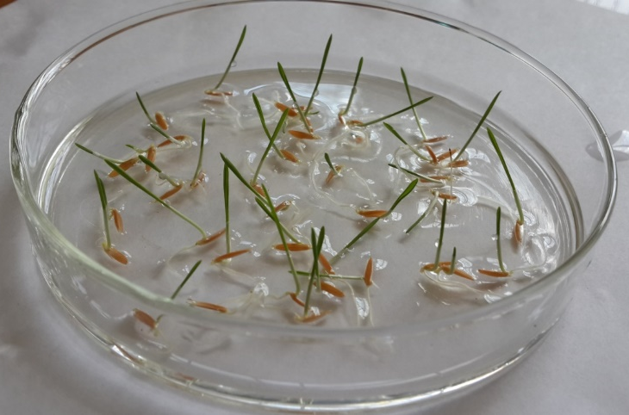 | 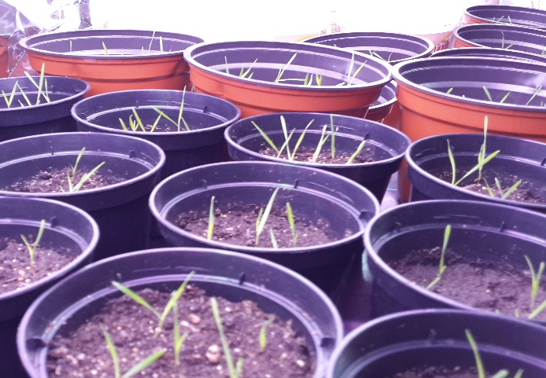
А | В
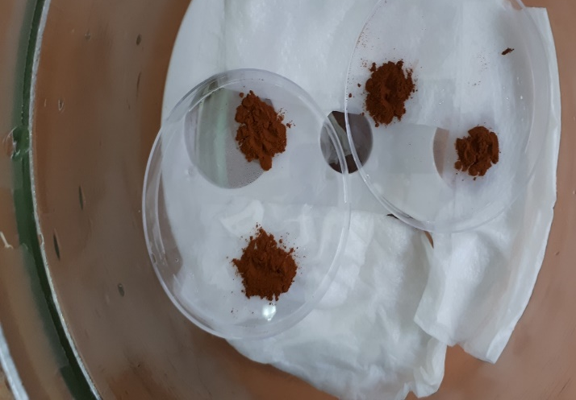 | 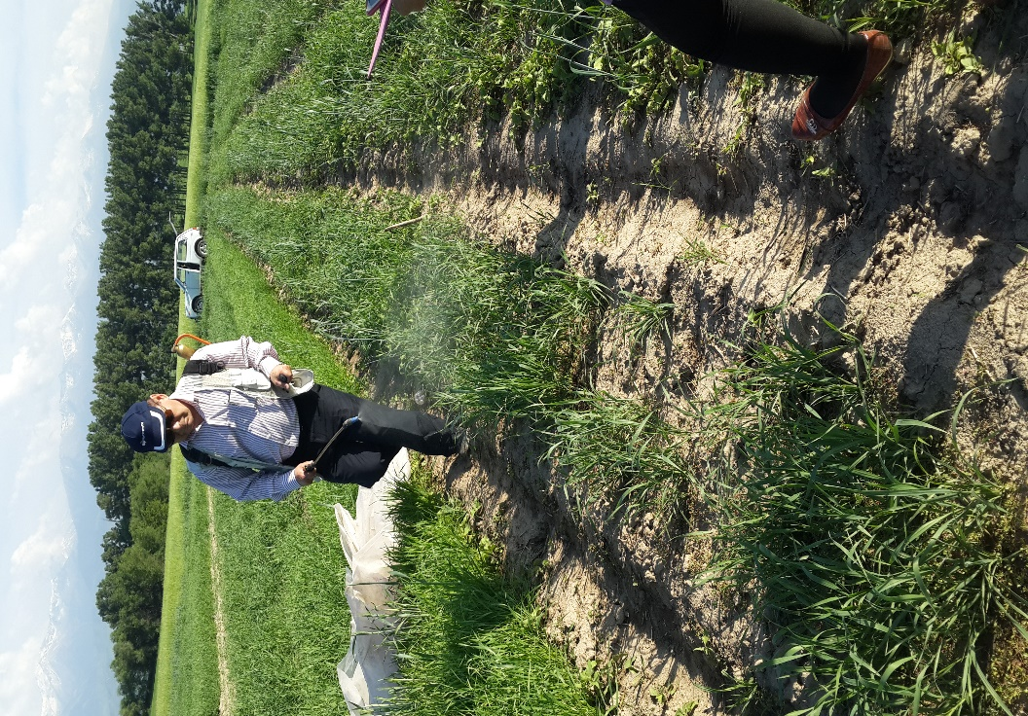
С | Е
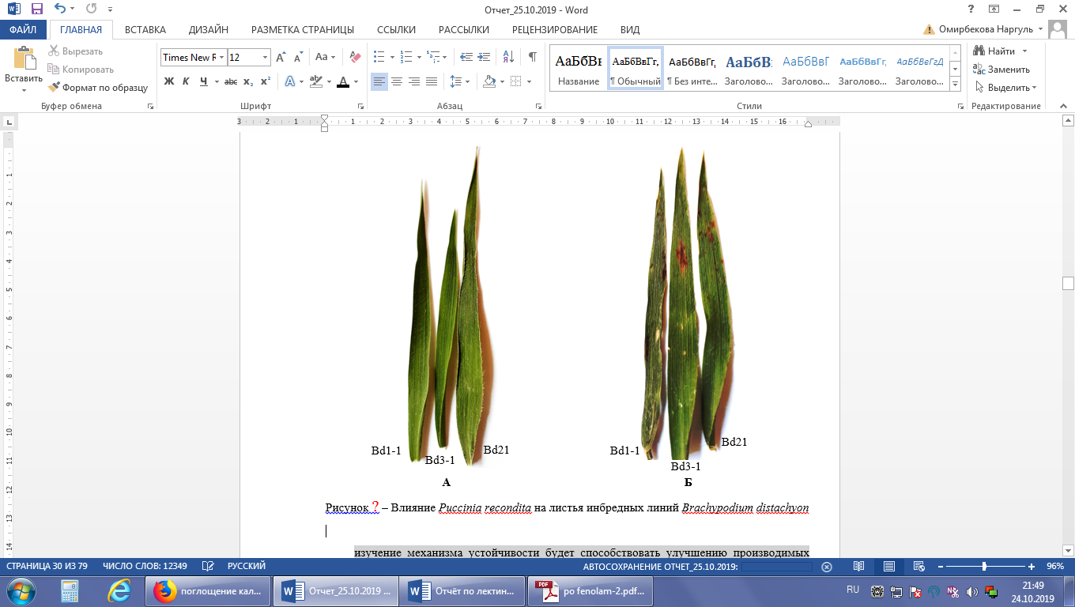
О | Р

Рисунок 4 – Рост и развитие Brachypodium distachyon в лабораторных условиях (А, В), подготовка спор Puccinia recondita к прорастанию (С), инфицирование растений (Е), фенотипические признаки листьев (О, Р)
Таблица 4 – Содержание салициловой кислоты, мкг/г сырого веса в листьях B. distachyon и пшеницы при инфицировании P. recondita на третий день инфицирования

Вариант | Содержание салициловой кислоты, мкг/г сырого веса
Brachypodium distachyon
 | Bd21 | Bd3-1 | Bd1-1
контроль | н/о* | н/о | н/о
опыт | 0,46±0,03 | 0,33±0,18 | 0,15±0,06
Triticum aestivum
 | Каз.19 | Каз.ран | Самгау
контроль | н/о | н/о | н/о
опыт | 1,73±0,1 | 1,57±0,01 | 1,69±0,03
* н/о – не обнаружено

Таблица 5 – Определение оптической плотности различных концентраций БСА по методу Брэдфорда
Концентрация БСА, мг/мл | Оптическая плотность, 595 нм
5,0 | 1,3670
2,5 | 0,7080
1,25 | 0,4150
0,65 | 0,3790
0,325 | 0,1550
0,1625 | 0,0180

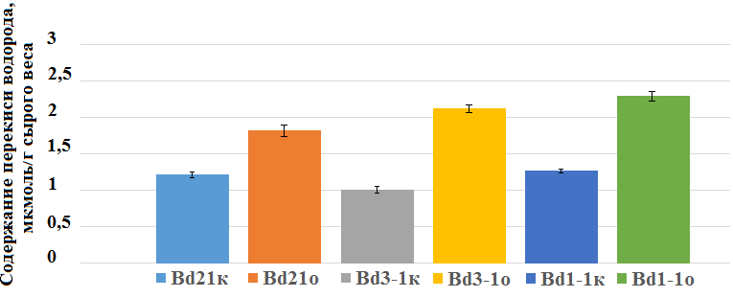

Рисунок 5 – Содержание H₂O₂ в листьях B. distachyon при инфицировании на 3-и сутки

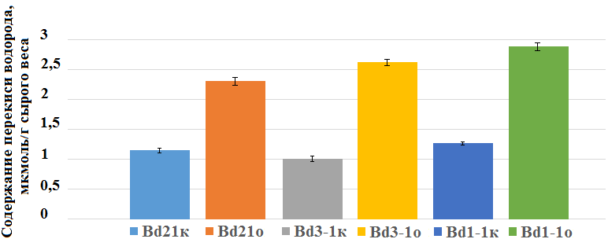
Рисунок 6 – Содержание H₂O₂ в листьях B. distachyon при инфицировании на10-е сутки

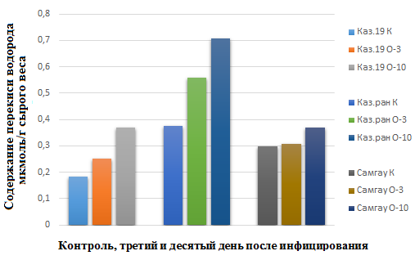
Рисунок 7 – Содержание H₂O₂ в листьях мягкой пшеницы при инфицировании
на 3-й и 10-й день

Таблица 6 – Содержание и количество белка B. distachyon при инфицировании

Образец | Содержание, мг/мл | Оптическая плотность, 595 нм | Количество, мг
Bd21 контроль | 3,6343 | 1,0330 | 0,036343
Bd21 опыт | 1,1910 | 0,3385 | 0,047917
Bd3-1 контроль | 3,7864 | 1,2730 | 0,032629
Bd3-1 опыт | 1,2415 | 0,3973 | 0,058737
Bd1-1 контроль | 3,9942 | 1,3552 | 0,031914
Bd1-1 опыт | 1,3320 | 0,3785 | 0,064896
Таблица 7 – Данные величин оптической плотности каталазы в B.distachyon при инфицировании P. recondita

Секунд | Bd21 контроль | Bd21  опыт | Bd3-1 контроль | Bd3-1 опыт | Bd1-1 контроль | Bd1-1 опыт
10 | 0,073 | 0,192 | 0,068 | 0,189 | 0,063 | 0,186
20 | 0,068 | 0,191 | 0,065 | 0,187 | 0,060 | 0,181
30 | 0,065 | 0,185 | 0,062 | 0,181 | 0,057 | 0,176
40 | 0,059 | 0,182 | 0,050 | 0,176 | 0,049 | 0,172
50 | 0,032 | 0,178 | 0,029 | 0,171 | 0,028 | 0,168
60 | 0,016 | 0,171 | 0,014 | 0,168 | 0,012 | 0,164
70 | 0,008 | 0,158 | 0,005 | 0,154 | 0,004 | 0,151
80 | 0,005 | 0,149 | 0,003 | 0,139 | 0,002 | 0,133
90 | 0,003 | 0,144 | 0,001 | 0,124 | 0,001 | 0,119
100 | 0,002 | 0,14 | 0 | 0,12 | 0 | 0,09

По данным оптической плотности измеряли концентрацию фермента в пробах в начальный и конечный моменты времени реакции

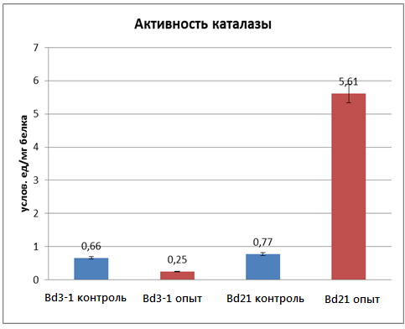

Рисунок 8 – Изменение активности каталазы при инфицировании P. recondita

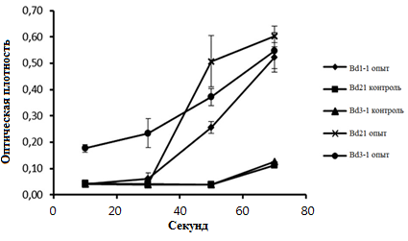

Рисунок 9 – Изменение активности пероксидазы при инфицировании P. recondita

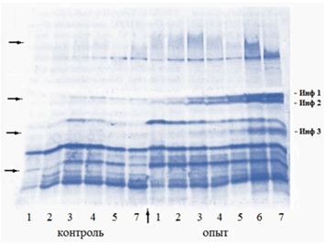
Рисунок 10 – Изоформы пероксидазы линии Bd21 при инфицировании P. recondita

Таблица 8 – Содержание глутатиона в листьях растений B. distachyon и пшеницы при
инфицировании, мг/100 г сырого веса

Вариант | Brachypodium distachyon |  |  | Triticum aestivum
Вариант | Bd21 | Bd3-1 | Bd1-1 | Каз.19 | Каз.ран | Самгау
Третий день после инфицирования
Контроль | 3,75±0,2 | 6,84±0,1 | 8,5±0,2 | 3,75±0,3 | 6,84±0,2 | 8,5±0,1
Опыт | 5,95±0,1*** | 8,03±0,2** | 9,0±0,1* | 5,95±0,1 | 8,03±0,2** | 9,0±0,2*
Десятый день после инфицирования
Контроль | 3,75±0,2 | 6,84±0,1 | 8,5±0,2 | 4,00±0,2 | 7,8±0,4 | 8,00±0,1
Опыт | 5,95±0,1*** | 8,03±0,1** | 9,0±0,2* | 4,50±0,3 | 20,10±0,2*** | 18,2±0,2***
* при Р < 0,05; ** при Р < 0,01; *** при Р < 0,001 относительно контроля

Таблица 9 – Соотношение фотосинтетических пигментов во флаговых листьях растений инбредных линий B.distachyon

Варианты опыта | Са+b, мг/г сырой массы | Са/Сb | Са+b / Скар
Brachypodium distachyon, Вd21
Контроль | 2,6±0,1 | 2,3±0,4 | 3,5±0,7
Опыт | 5,1±0,3*** | 0,8±0,2* | 36,9±0,8**
Brachypodium distachyon, линия Вd 3-1
Контроль | 2,3±0,1 | 1,39±0,1 | 4,6±0,3
Опыт | 4,7±0,2* | 1,64±0,1 | 27,4±0,2**
Brachypodium distachyon, линия Вd 1-1
Контроль | 1,9±0,3 | 1,17±0,1 | 4,8±0,2
Опыт | 4,2±0,3* | 1,72±0,2 | 21,6±0,1*
* при Р <0,05; ** при Р <0,01; *** при Р <0,001 относительно контроля

Таблица 10 – Соотношение фотосинтетических пигментов во флаговых листьях пшеницы
Варианты опыта | Са+b, мг/г сырой массы | Са/Сb | Са+b / Скар.
Казахстанская 19
Контроль | 3,3±0,2 | 2,1±0,1 | 3,6±0,3
Опыт | 4,0±0,1* | 1,2±0,3* | 11,7±0,8**
Казахстанская раннеспелая
Контроль | 2,8±0,1 | 1,9±0,1 | 5,2±0,3
Опыт | 2,9±0,2 | 2,6±0,1* | 6,9±0,2*
Сорт Cамгау
Контроль | 3,37±0,2 | 0,98±0,1 | 4,02±0,2
Опыт | 3,96±0,1 | 1,13±0,1 | 7,95±0,3*
* при Р <0,05; ** при Р <0,01 относительно контроля

Таблица 11 – Влияние патогена Puccinia recondita на элементы продуктивности у B. distachyon и мягкой пшеницы
Ва-  ри-  ант | Высота растений, см | Продуктивн.кустистость, шт | Главный колос |  |  |  |  |  | Масса 1000 зерен, г
Ва-  ри-  ант | Высота растений, см | Продуктивн.кустистость, шт | длина колоса, см |  |  | число зерен, шт | масса зерна, г
Инбредная линия Bd1-1
К | 15,90±0,90 | 3,2±0,39 | 1,91±0,65 |  | 47,0±0,68 |  |  | 0,18±0,02 | 3,00±0,27
О | 9,93±0,68*** | 2,50±0,33 | 1,04 ±0,45 |  | 40,0±0,47*** |  |  | 0,15±0,01*** | 2,16±0,08***
Инбредная линия Bd3-1
К | 16,99±0,82 | 4,5 ±0,38 | 1,47±0,64 |  | 56,0±0,23 |  |  | 0,22±0,01 | 4,12±0,12
О | 11,50 ±0,52*** | 3,2±0,01** | 1,40±0,51 |  | 49,0±0,40*** |  |  | 0,18 ±0,01** | 3,11±0,18***
Инбредная линия Bd21
К | 13,50±0,19 | 5,4±0,55 | 2,65±0,43 | 50,0±0,46 |  |  | 0,28±0,01 |  | 4,34±0,28
О | 10,45±0,74*** | 4,30±0,56 | 1,98 ±0,04 | 45,0±0,16*** |  |  | 0,20 ±0,01*** |  | 2,78±0,17***
Сорт Казахстанская 19
К | 112,3±0,48 | 6,2±0,42 | 10,30±0,48 |  | 37,0±0,48 |  |  | 1,83±0,006 | 38,91±0,41
О | 93,44±0,97*** | 4,70±0,48* | 9,603±0,52 |  | 33, 0±0,52*** |  |  | 1,55±0,01*** | 36,20±0,32***
Сорт Казахстанская раннеспелая
К | 104,3±0,58 | 6,50±0,53 | 9,9±0,83 |  | 39,8±0,6 |  |  | 1,54±0,005 | 39,09±0,51
О | 102,8±0,48 | 4,35±0,94* | 8,15±0,75 |  | 33,5±0,56*** |  |  | 1,06±0,004*** | 31,89±0,70***
Сорт Самгау
К | 112,3± 0,99 | 6,1±0,88 | 10,20±0,66 |  | 41,60±0,84 |  |  | 1,35±0,007 | 34,02±0,31
О | 108,5±0,53** | 4,7±0,82 | 8,70±0,88 |  | 37,80±0,79** |  |  | 0,96±0,006*** | 29,89±0,41**
*при Р < 0,05; ** при Р < 0,01; ***при Р < 0,001 относительно контроля

Таблица 12 – Влияние P. recondita на содержание белка в зерне инбредных линий B. distachyon и мягкой пшеницы
Варианты | Содержание белка в зерне, %
B.distachyon, линия Bd 1-1
Контроль | 11,53±0,46
Опыт | 10,86±0,11
B.distachyon, линия Bd 3-1
Контроль | 12,00±0,1
Опыт | 11,7±0,1
B.distachyon, Bd21
Контроль | 11,35±0,06
Опыт | 11,03±0,06
Сорт пшеницы Казахстанская раннеспелая
Контроль | 13,20 ±0,03
Опыт | 13,0 ±0,05
Сорт пшеницы Казахстанская 19
Контроль | 14,75 ±0,14
Опыт | 14,54 ±0,08
Сорт пшеницы Самгау
Контроль | 14,26±0,23
Опыт | 13,93±0,11

Рисунок 11 – Зависимость содержания белка в зерне от элемента продуктивности
«масса зерен в главном колосе» линии Bd21 и пшеницы при заражении P. recondita

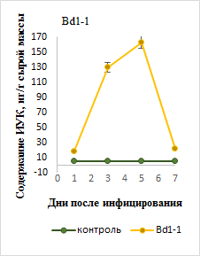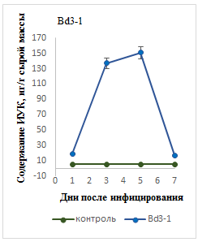

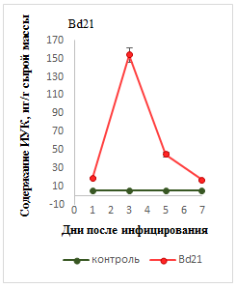
Рисунок 12 – Содержание ИУК в листьях инбредных линий B. distachyon, инфицированных бурой ржавчиной

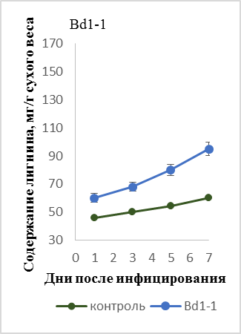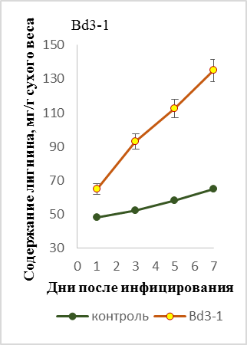

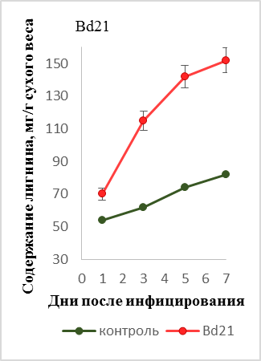

Рисунок 13 – Динамика накопления лигнина в листьях инбредных линий
B. distachyon при инфицировании P. reconditа

Таблица 13 – Влияние P. reconditа на морфометрические показатели листьев линии Bd1-1

Варианты | Толщина эпидермиса, нм |  | Толщина листовой пластинки, нм | Диаметр проводящих пучков, нм
Варианты | верхний | нижний | Толщина листовой пластинки, нм | Диаметр проводящих пучков, нм
Brachypodium distachyon, линия 1-1
контроль | 97,60±0,04 | 59,6±0,01 | 449,20±0,03 | 263,00 ±0,03
опыт | 55,70±0,01 | 67,0±0,01 | 583,10±0,02 | 328,40±0,09
Примечание: во всех случаях разница статистически достоверна относительно данных контроля, р< 0,001

Таблица 14 – Влияние P. reconditа на морфометрические показатели листьев линии 3-1

Варианты | Толщина эпидермиса, нм |  | Толщина листовой пластинки, нм | Диаметр проводящих пучков, нм
Варианты | верхний | нижний | Толщина листовой пластинки, нм | Диаметр проводящих пучков, нм
Brachypodium distachyon, линия 3-1
контроль | 65,10±0,03 | 59,05±0,02 | 451,00±0,03 | 197,30±0,01
опыт | 67,20±0,02 | 64,00±0,01 | 458,40±0,07 | 284,00±0,06
Примечание: во всех случаях разница статистически достоверна относительно данных контроля, р< 0,001

Таблица 15– Влияние P. reconditа на морфометрические показатели листьев линии Bd21

Варианты | Толщина эпидермиса, нм |  | Толщина листовой пластинки, нм | Диаметр проводящих пучков, нм
Варианты | верхний | Нижний | Толщина листовой пластинки, нм | Диаметр проводящих пучков, нм
Brachypodium distachyon, линия 21
Контроль | 61,3±0,023 | 71,8±0,039 | 508,00±0,04 | 259,6±0,083
Опыт | 60,0±0,027 | 60,5±0,019 | 609,30±0,07 | 229,1±0,087
Примечание: во всех случаях разница статистически достоверна относительно данных контроля, р< 0,001

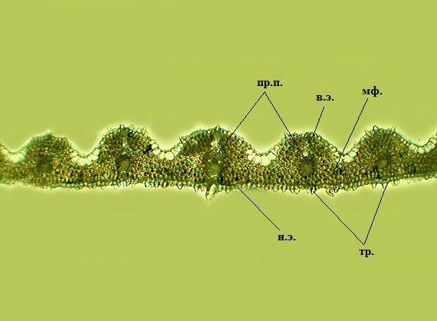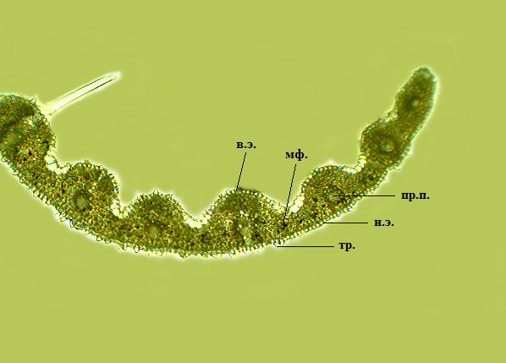
100х
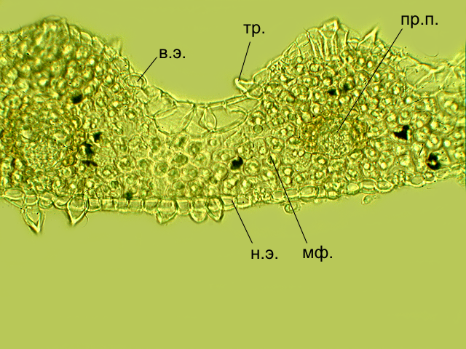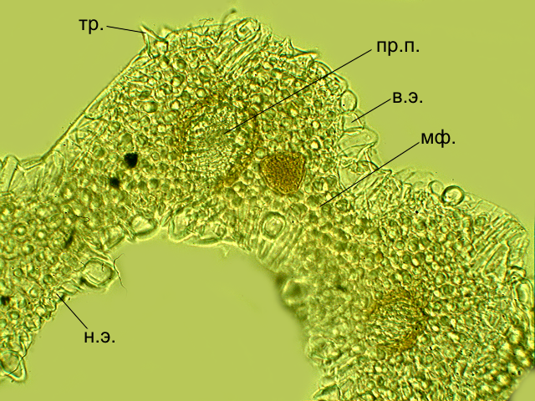
400х
А. Контроль Б. Опыт
Рисунок 14 – Анатомическое строение листа Brachypodium distachyon линии 1-1:
в.э – верхний эпидермис, н.э – нижний эпидермис, тр – трихома,
мф – мезофилл, пр.п – проводящий пучок, кс – ксилема

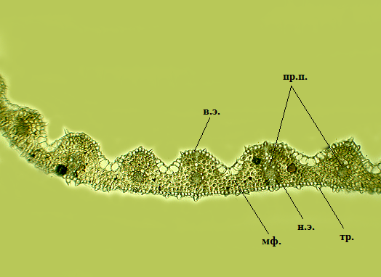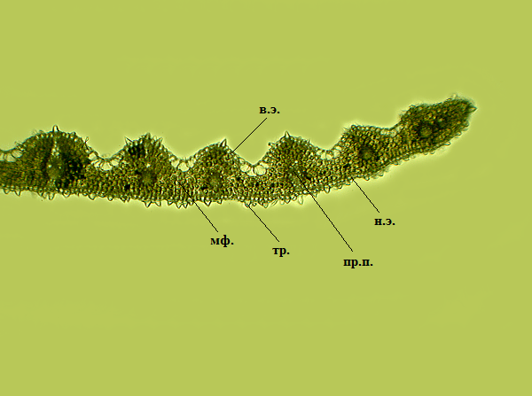
100х
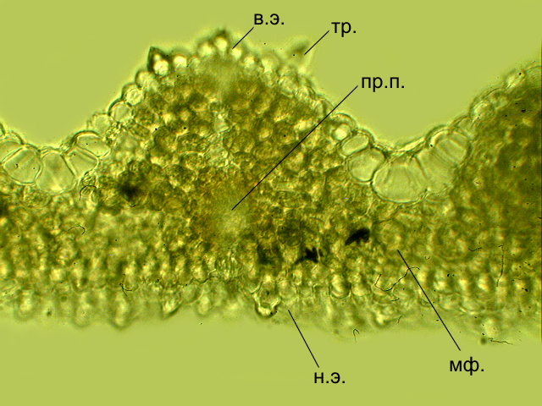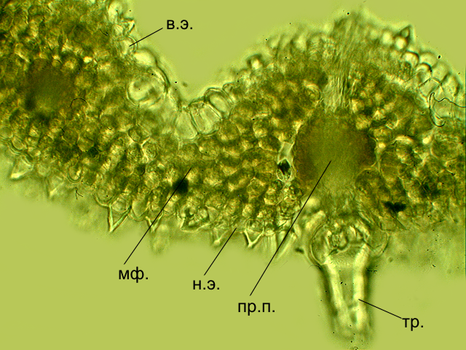
400х
А. Контроль Б. Опыт

Рисунок 15 – Анатомическое строение листа Brachypodium distachyon линии 3-1:
в.э – верхний эпидермис, н.э – нижний эпидермис,
тр – трихома, мф – мезофилл, пр.п – проводящий пучок, кс – ксилема

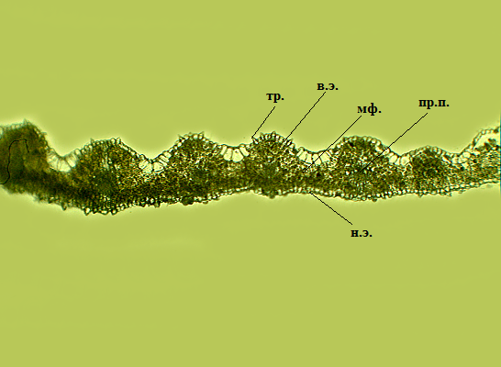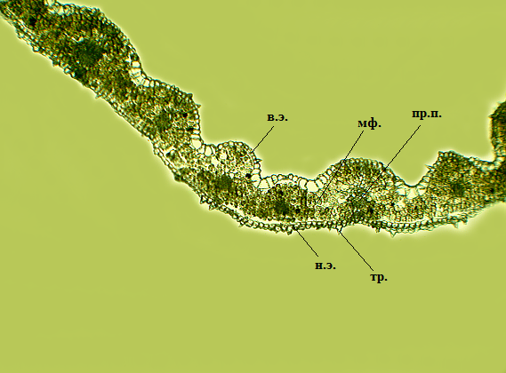
100х
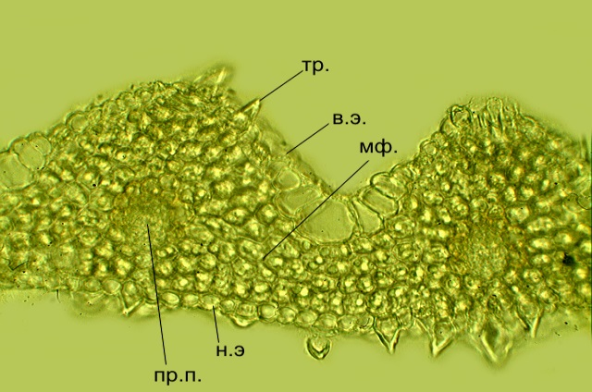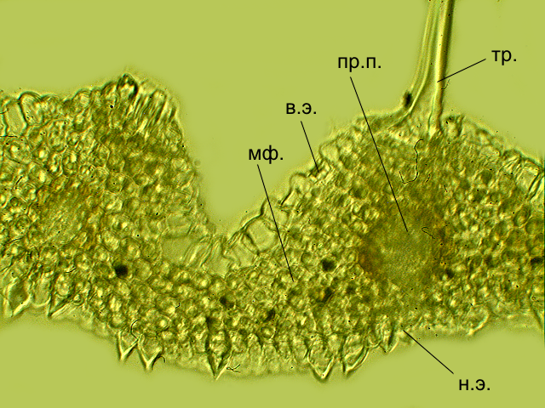
400х
А. Контроль Б. Опыт
Рисунок 16 – Анатомическое строение листа линии Bd 21
в.э – верхний эпидермис, н.э – нижний эпидермис, тр – трихома,
мф – мезофилл, пр.п – проводящий пучок, кс – ксилема

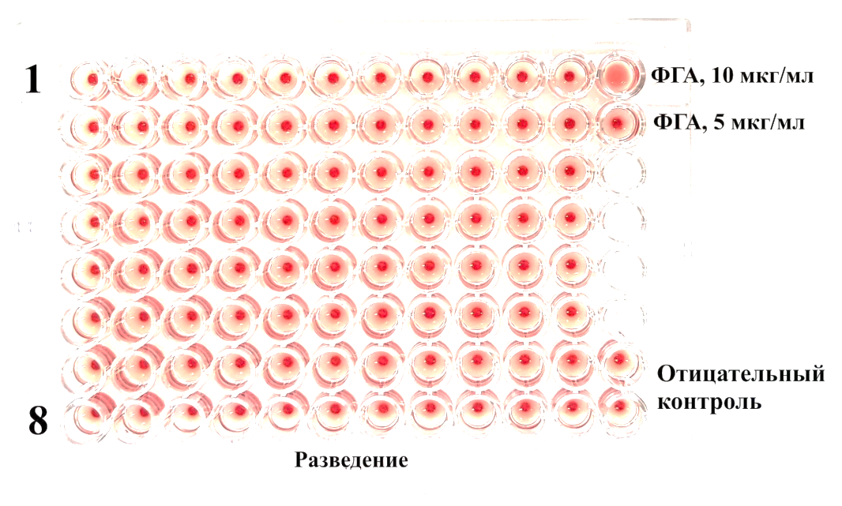
Рисунок 17– Реакция гемагглютинации с белковыми концентратами

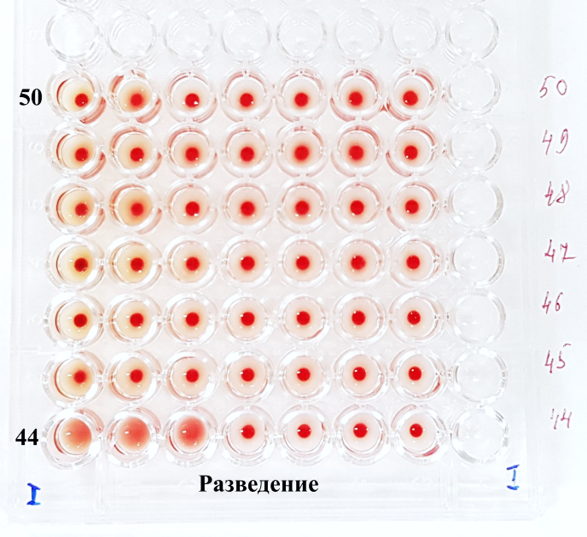

Рисунок 18 – Реакция гемагглютинации с грубыми экстрактами из растений

Рисунок 19 – Изменение содержания фенольных
фитоалексинов в инбредных линиях
B. distachyon при инфицировании бурой ржавчины
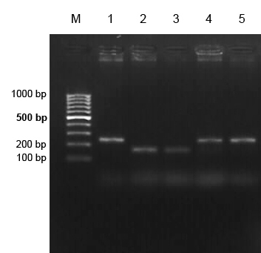
M–молекулярный маркер (GeneRuler 100 bp DNA Ladder, ThermoFisherScientific, США);
1 – Новосибирская 29; 2 – Казахстанская 19; 3 – Ирень; 4 – Самгау; 5 – Женис

Рисунок 20 – Продукты амплификации ДНК сортов пшеницы с геном Lr34

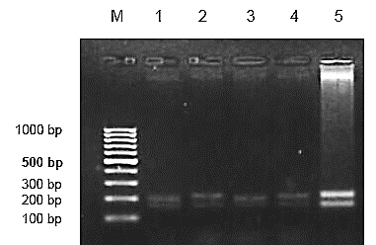

M–молекулярный маркер (GeneRuler 100 bp DNA Ladder, ThermoFisherScientific, США);
1 – Новосибирская 29; 2 – Казахстанская 19; 3 – Ирень; 4 – Самгау; 5 – Женис

Pисунок 21 – Продукты амплификации ДНК сортов пшеницы с геном Lr67

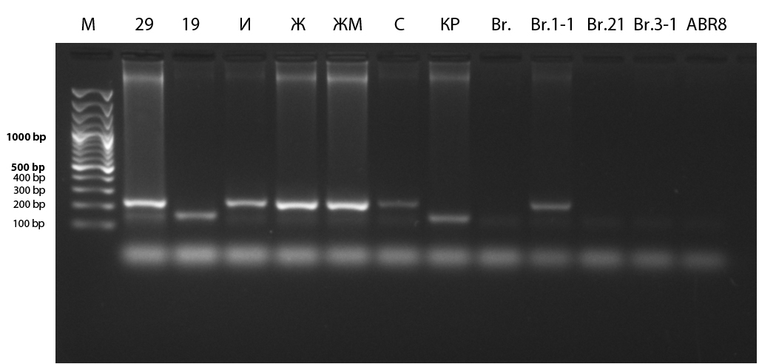

1 – M – молекулярный маркер (GeneRuler 100 bp DNA Ladder, ThermoFisherScientific, США);
2 – Новосибирская 29; 3 – Казахстанская 19; 4 – Ирень; 5 – Женис; 6 – Женис –мутантная линия;
7 – Самгау; 8 – Казахстанская раннеспелая; 10 – Bd 1-1; 11 – Bd 21; 12 – Bd 3-1; 13 – АВR8

Рисунок 22 – Продукты амплификации геномной ДНК пшеницы и инбредных линий
B. distachyon с геном Lr 34

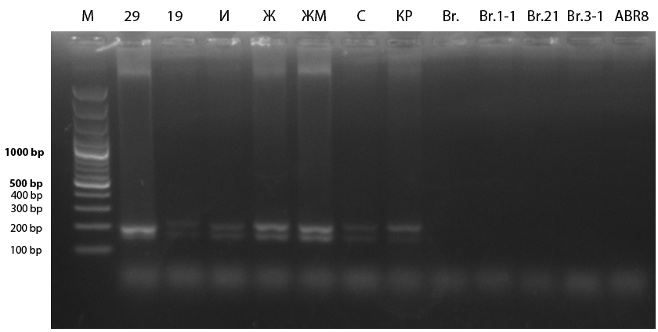

1 – M-молекулярный маркер (GeneRuler 100 bp DNA Ladder, ThermoFisherScientific, США);
2 – Новосибирская 29; 3 – Казахстанская 19; 4 – Ирень; 5 – Женис; 6 – Женис – мутантная линия;
7 – Самгау; 8 – Казахстанская раннеспелая; 10 – Bd 1-1; 11 – Bd 21; 12 – Bd 3-1; 13 – АВR8

Рисунок 23 – Продукты амплификации геномной ДНК инбредных линий
B. distachyon и пшеницы с геном Lr67
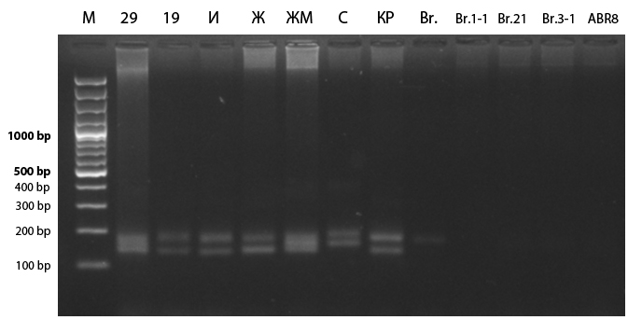

Рисунок 24 – Продукты амплификации геномной ДНК пшеницы
и инбредных линий B. distachyon с геном Lr22

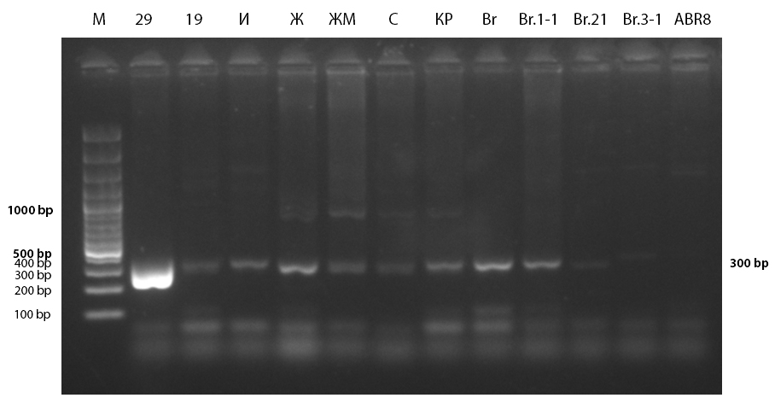

Рисунок 25 – Продукты амплификации геномной ДНК
инбредных линий B. distachyon и пшеницы с геном Lr10

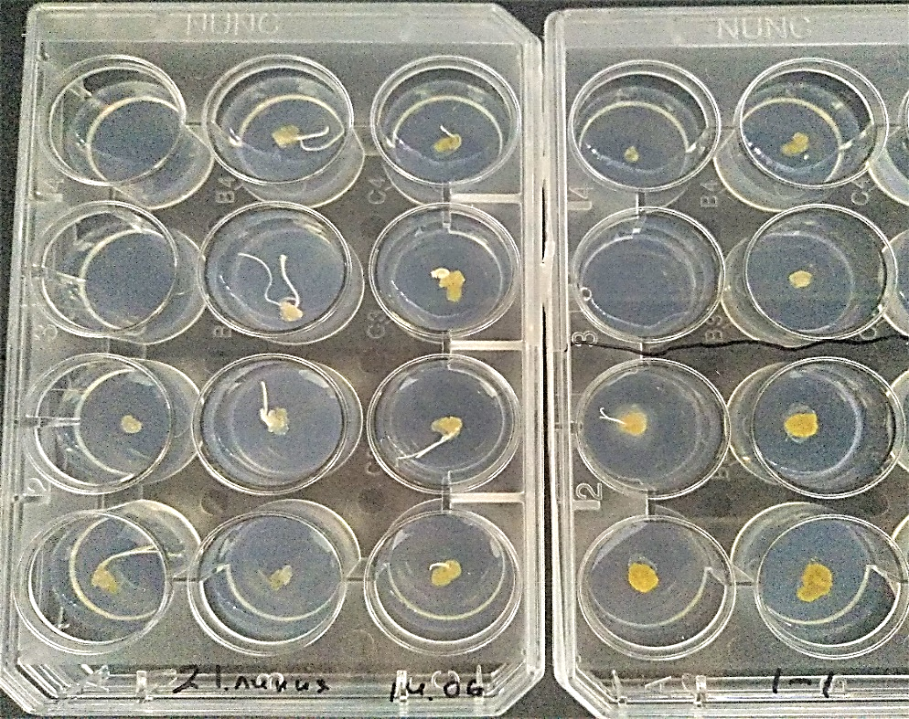

Рисунок 26 – Каллусы Brachypodium distachyon in vitro

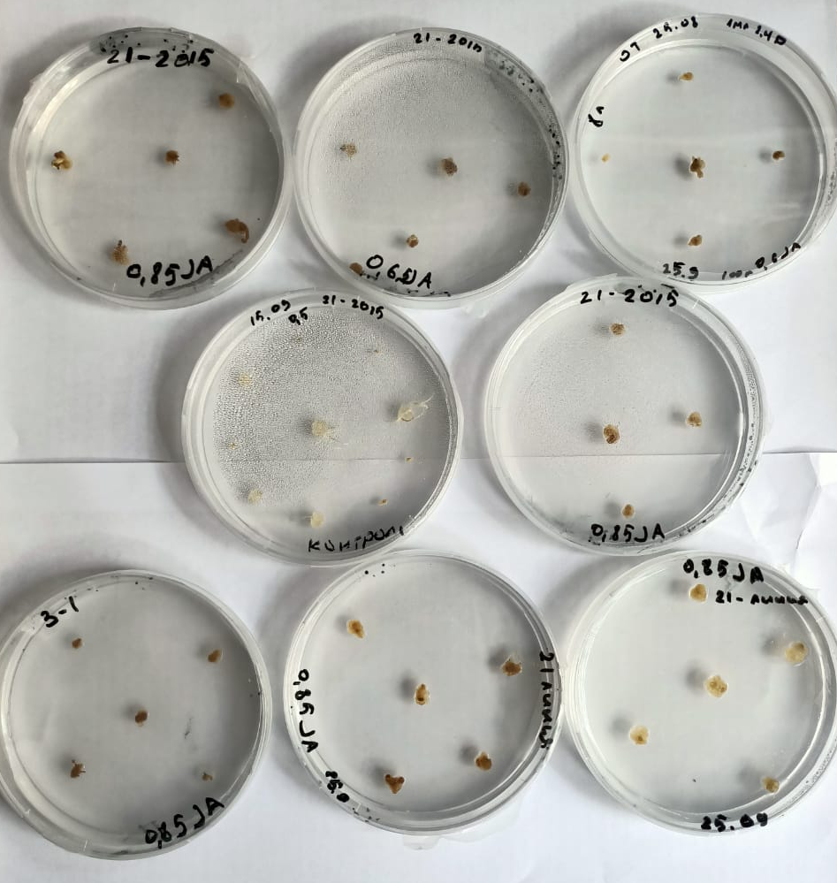
Рисунок 27 – Рост каллусов инбредных линий Brachypodium distachyon
при разных концентрациях жасмоновой кислоты

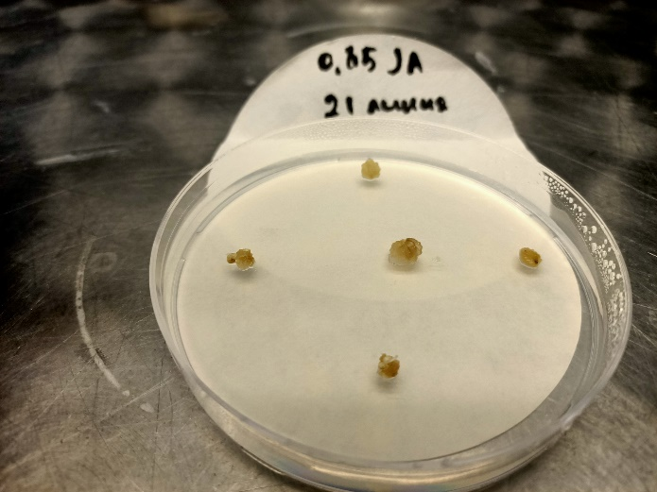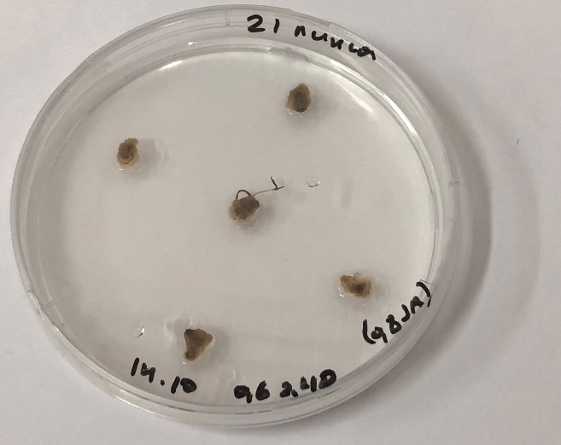
Рисунок 28 – Влияние жасмоновой кислоты на каллусы
инбредных линий Brachypodium distachyon

Приложение В

Список публикаций по теме проекта

2018
1 Zhussupova A.I., Zhangissina S., Zhunusbaeva Zh.K., Omirbekova N.Zh. Comparative study of Brachypodium distachyon and Kazakhstani soft wheat varieties resistance to Puccinia recondita // Experimental Biology. – 2018. – 4(77). – P. 30-44. (КОКСОН)
2 Zhangissina S. Non-host resistance in Brachypodium distachyon / Материалы международной научной конференции студентов и молодых ученых «Фараби Әлемі», 2018. C. 152.
3 Omirbekova N.Zh., Zhussupova A.I., Zhunusbayeva Zh.K., Zhangissina S. Studies on Puccinia recondite resistance in Kazakhstan / Collection of the International Scientific- Practical Conference “Modern issues of ecological genetics and current biology.” Almaty, Qazaq University, 2018. P. 54-55.

2019
4 Nargul Omirbekova, Aigul Akhmetova, Zhazira Zhunusbayeva, Aizhan Zhussupova. P11 Comparative analysis of Brachypodium distachyon anatomical feaures with Kazakhstani wheat varieties upon infection with brown leaf rust/ 4th International Brachypodium Conference abstract book. Spain, 2019.P. 78
5 Мынбаева Д.О., Омирбекова Н.Ж., Жунусбаева Ж.К., Жусупова А.И., Бегманова М.О., Амиргалиева А.С. Идентификация генов устойчивости к бурой ржавчине у сортов мягкой пшеницы // Вестник КазНУ. Серия биологическая. – 2019. – 2(79). – С. 110-117. (КОКСОН)
6 Омирбекова Н.Ж., Жусупова А.И., Жунусбаева Ж.К., Ертаева Б.А. Методические рекомендации по изучению механизмов неспецифической устойчивости модельного организма Brachypodium distachyon к патогену Puccinia recondita. Часть 1. Алматы, Global Print, 2019. 27 с.

2020
7 Omirbekova N.Zh., Zhussupova A.I., Akhmetova A.B., Zhunusbayeva Zh.K. Study of anatomical and physiological changes in model plant Brachypodium distachyon upon infection with the pathogen Puccinia recondita // Jour of Adv Research in Dynamical & Control Systems, 2020, Vol. 12, 08-Special Issue, P. 564-571. (журнал входит в базу данных Scopus на момент публикации).
8 Omirbekova N., Zhussupova A., Zhunusbayeva Zh., Yertaeva B., Demzhanova G., Kenzhebaeva S. Enzymatic changes in different lines of Brachypodium distachyon under rust infection // Solid State Technology, 2020. Vol. 63. Issue: 1s. 6 p. (журнал входит в базу данных Scopus на момент публикации).
9 Nargul Omirbekova, Aizhan Zhussupova, Tlek Mukhanov, Zhazira Zhunusbaeva, Bibinur Yertaeva, Saule Kenzhebaeva. Aspects of model plant purple false brome (Brachypodium distachyon) propagation in vitro // Solid State Technology, 2020, в печати (Scopus).
10 Омирбекова Н.Ж., Жунусбаева Ж.К., Жусупова А.И., Ертаева Б.А. Элиситоры и культура Brachypodium distachyon in vitro // Вестник КазНУ. Серия биологическая. – в печати (КОКСОН).
11 Омирбекова Н.Ж., Жусупова А.И., Жунусбаева Ж.К., Кенжебаева С.С., Ертаева Б.А., Омирбекова А.А. Заявка на изобретение «Способ оценки устойчивости растений Brachypodium distachyon к бурой ржавчине» №2020/0614.1 от 04.09.2020. Уведомление о положительном результате формальной экспертизы.

Приложение С

